**KARYA TULIS ILMIAH : STUDI KASUS**

**ASUHAN KEPERAWATAN PADA KLIEN PENYAKIT PARU OBSTRUKSI KRONIS (PPOK) DENGAN MASALAH KEPERAWATAN BERSIHAN JALAN NAFAS TIDAK EFEKTIF DI RUANG TERATAI RUMAH SAKIT UMUM DAERAH BANGIL PASURUAN**

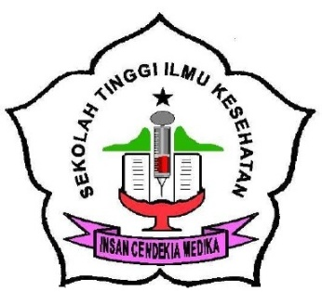

**OLEH:**

**BERTHA RISWARDANI**

**161210006**

**PROGRAM STUDI DIPLOMA III KEPERAWATAN**

**SEKOLAH TINGGI ILMU KESEHATAN**

**INSAN CENDEKIA MEDIKA  
JOMBANG  
2019**

**KARYA TULIS ILMIAH : STUDI KASUS**

**ASUHAN KEPERAWATAN PADA KLIEN PENYAKIT PARU OBSTRUKSI KRONIS (PPOK) DENGAN MASALAH KEPERAWATAN BERSIHAN JALAN NAFAS TIDAK EFEKTIF DI RUANG TERATAI RUMAH SAKIT UMUM DAERAH BANGIL PASURUAN**

Diajukan sebagai salah satu syarat untuk menyelesaikan pendidikan pada program

Studi Diploma III Keperawatan Sekolah Tinggi Ilmu Kesehatan

Insan Cendekia Medika Jombang



**OLEH:**

**BERTHA RISWARDANI**

**161210006**

**PROGRAM STUDI DIPLOMA III KEPERAWATAN**

**SEKOLAH TINGGI ILMU KESEHATAN**

**INSAN CENDEKIA MEDIKA  
JOMBANG  
2019**

# E:\SIAP\BERTHA\Aug27#03.JPG

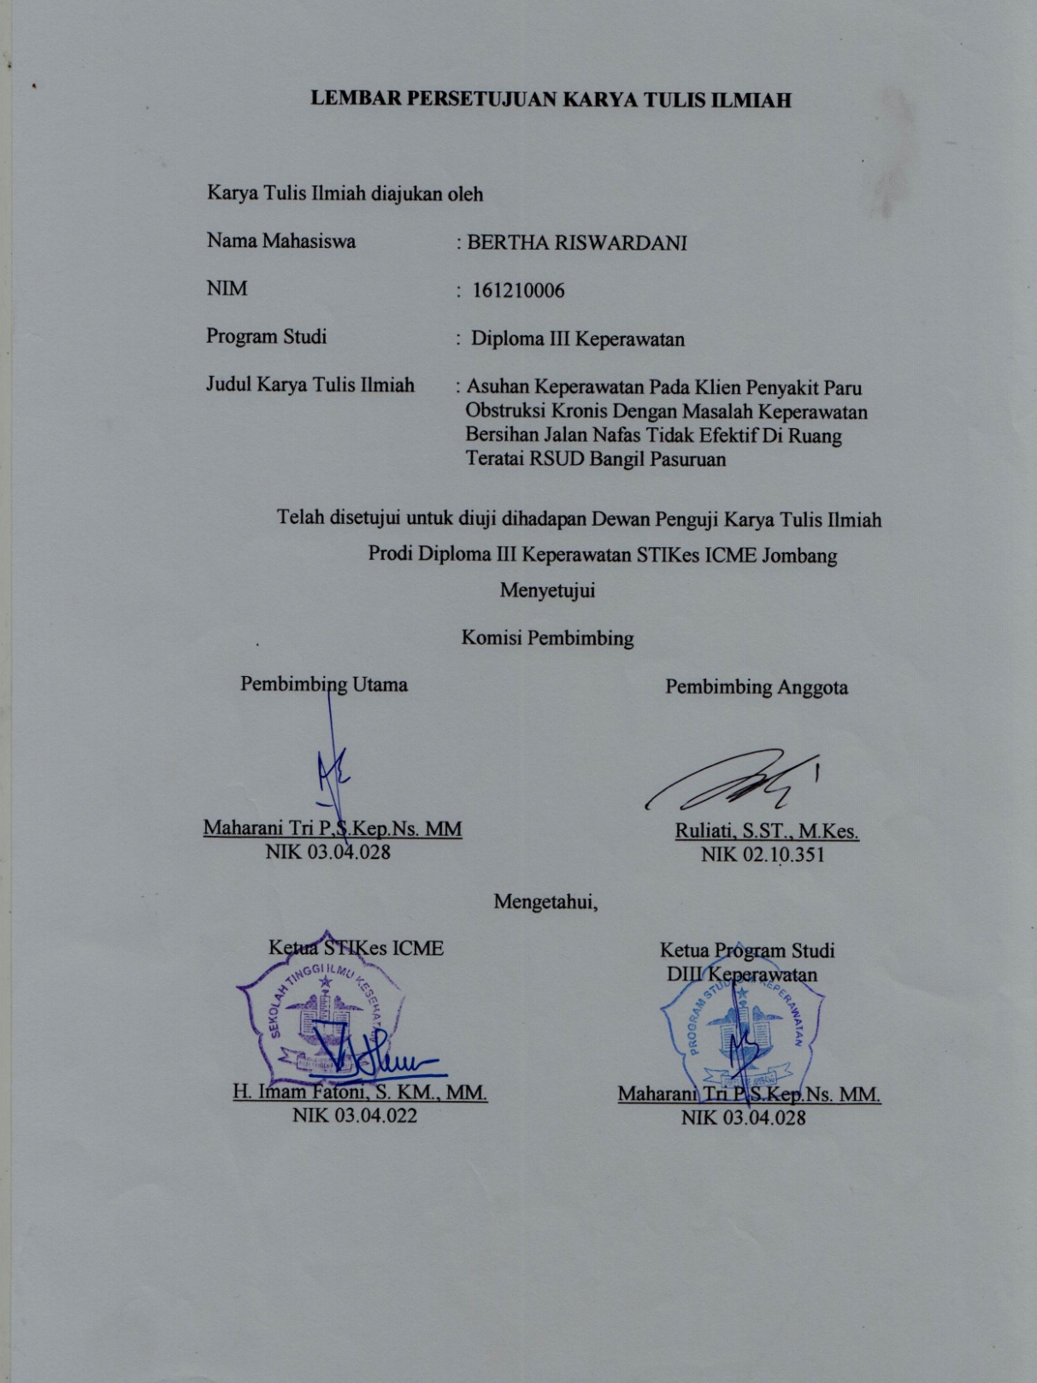

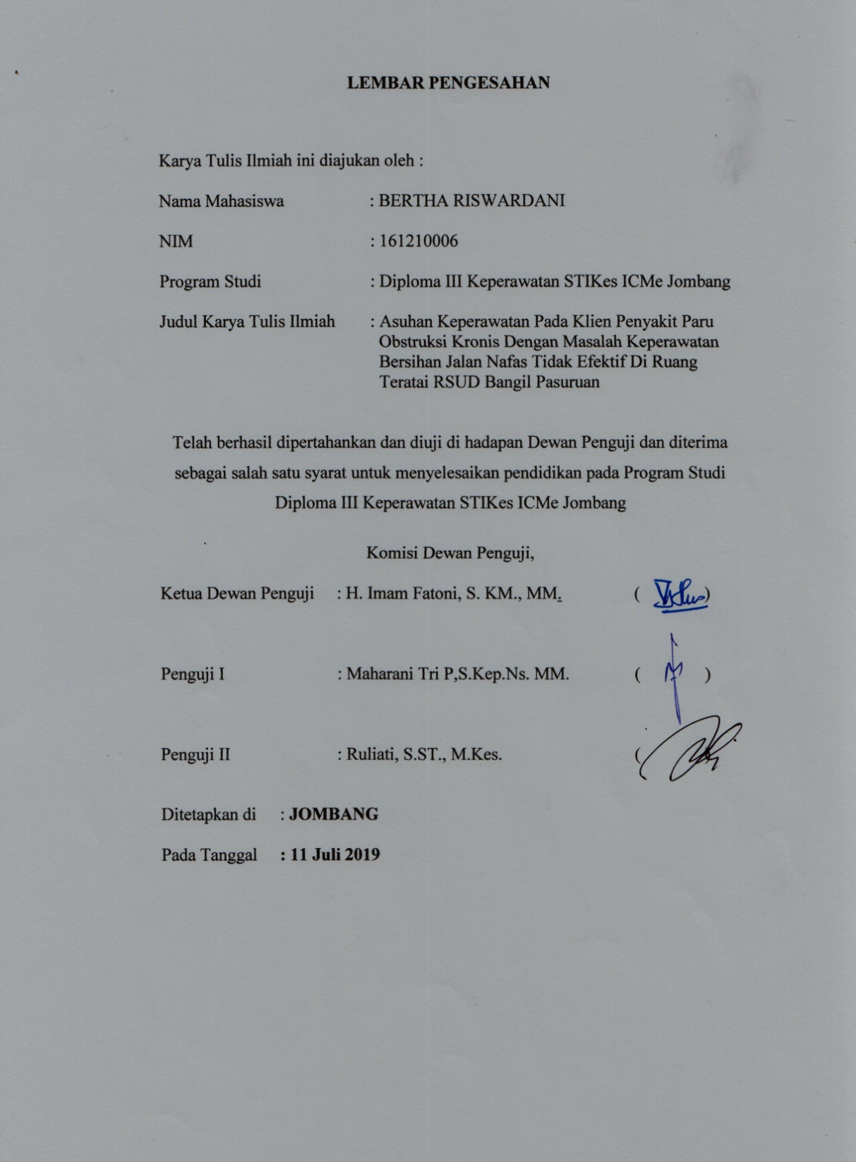

**RIWAYAT HIDUP**

Penulis lahir di Jombang, 6 Desember 1997 dari pasangan Hariono dan Rini Riwayati. Penulis adalah anak pertama dari dua bersaudara

Pada tahun 2004 penulis lulus dari RA. Dewi sartika, tahun 2010 lulus dari SDN Megaluh, tahun 2013 lulus dari SMPN 1 Megaluh, dan pada tahun 2016 penulis lulus dari SMAN 3 Jombang. Pada tahun 2016 juga penulis melanjutkan pendidikan di STIKes Insan Cendekia Medika Jombang dan memilih program studi D III Keperawatan dari lima program studi yang ada di Sekolah Tinggi Ilmu Kesehatan Insan Cendekia Medika Jombang.

Pasuruan, April 2019

Bertha Riswardani

# Kata Pengantar

Puji Syukur saya panjatkan kehadirat Tuhan Yang Maha Esa atas rahmat dan hidayah-Nya sehingga saya dapat menyelesaikan Karya Tulis Ilmiah ini.Karya Tulis Ilmiah ini saya susun dengan tujuan untuk menyelesaikan pendidikan Diploma III Keperawatan Sekolah Tinggi Ilmu Kesehatan Insan Cendekia Medika Jombang.

Terselesaikannya Karya Tulis Ilmiah ini tidak luput dari bantuan berbagai pihak. Oleh karena itu, ucapan terima kasih saya sampaikan kepada semua pihak yang telah membantu saya dalam penulisan Karya Tulis Ilmiah ini. Terutama kepada H. Imam Fatoni.SKM,.MM selaku Ketua Sekolah Tinggi Ilmu Kesehatan Insan Cendekia Medika Jombang atas fasilitas dan ilmu yang diberikan di kampus ini sehingga saya bisa sampai di tahap ini. Maharani Tri Puspitasari S.Kep.Ns.,MM selaku ketua program studi D III Keperawatan dan juga pembimbing utama. Ruliati.,SKM.,MM selaku pembimbing anggota atas bimbingannya dalam menyelesaikan Karya tulis ilmiah ini, beserta seluruh civitas akademika Sekolah Tinggi Ilmu Kesehatan Insan Cendekia Medika Jombang. Ungkapan terima kasih saya sampaikan kepada orang tua dan keluarga atas do’a dan dukungannya, serta teman-teman dan sahabat saya.

Saya berharap mudah-mudahan Karya Tulis Ilmiah ini dapat bermanfaat bagi saya khususnya, dan bagi pembaca pada umumnya. Saya menyadari bahwa dalam Karya Tulis Ilmiah ini masih jauh dari sempurna. Oleh karena itu, kritik dan saran dari semua pihak sangat saya harapkan untuk kesempurnaan penulisan yang akan datang.

Jombang, April 2019

Penulis

**ABSTRAK**

**ASUHAN KEPERAWATAN PADA KLIEN PENYAKIT PARU OBSTRUKSI KRONIS DENGAN MASALAH BERSIHAN JALAN NAFAS TIDAK EFEKTIF DI RUANG TERATAI RSUD BANGIL PASURUAN**

Oleh :

Bertha Riswardani

Penyakit Paru Obstruktif Kronik (PPOK) merupakan suatu kondisi yang irreversible dimana terjadi penyempitan saluran udara dan hilangnya rekoil elastis paru. Kondisi tersebut menyebabkan udara terperangkap dan pertukaran gas terganggu sehingga mengakibatkan batuk serta produksi dahak meningkat. Tujuan penelitian ini adalah melaksanakan asuhan keperawatan pada klien Penyakit Paru Obstruksi kronis dengan masalah bersihan jalan nafas tidak efektif di ruang teratai RSUD Bangil.

Metode yang digunakan dalam penelitian ini adalah studi kasus dengan menggunakan 2 klien sebagai subyek penelitian dengan diagnosa Penyakit Paru Obstruksi kronis dengan masalah bersihan jalan nafas tidak efektif. Teknik yang digunakan dalam penelitian ini adalah wawancara, observasi dan, dokumentasi

Hasil penelitian pada klien 1 dan 2 menyatakan klien sesak dan batuk, dengan data obyektif terdapat peningkatan frekuensi pernafasan, penggunaan otot bantu nafas, serta adanya suara nafas tambahan. Setelah dilakukan asuhan keperawatan selama 3 hari didapatkan frekuensi nafas menurun, penggunaan otot bantu pernafasan tidak ada, serta suara nafas tambahan tidak ada

Evaluasi yang telah dilakukan pada masalah bersihan jalan nafas tidak efektif yaitu pada klien 1 dan klien 2 sudah teratasi sebagian. Pengobatan bersihan jalan nafas tidak efektif dibutuhkan ketaatan klien dalam melakukan pengobatan. Diharapkan setelah dilakukan tindakan keperawatan tersebut klien bisa sembuh, serta sebagai referensi perawat dalam melakukan tindakan keperawatan pada klien Penyakit Paru Obstruksi Kronis.

**Kata Kunci : Penyakit Paru Obstruksi Kronis, Metode Penelitian, Bersihan**

**Jalan Nafas Tidak Efektif**

***ABSTRACT***

***NURSING CARE CHRONIC OBSTRUCTIVE PULMONARY DISEASE (COPD) CLIENTS WITH AIRWAY CLEARANCE INEFFECTIVE PROBLEMS IN TERATAI’S ROOM BANGIL REGIONAL PUBLIC HOSPITAL PASURUAN***

*By :*

*Bertha Riswardani*

*Chronic Obstructive Pulmonary Disease (COPD) is an irreversible condition when there is an constriction in the airway and loss of elastic lung recoil. This condition causes trapped air and gas exchange resulting in coughing and increase of sputum production. The purpose of this research is doing nursing care Chronic Obstructive Pulmonary Disease (COPD) clients with airway clearance ineffective problem in Teratai’s room Bangil regional public hospital.*

*The method used in this research is a case study using 2 clients as a research subject with a diagnosis of Chronic Obstructive Pulmonary Disease (COPD) clients with airway clearance ineffective problems. The technique used in this research are interviews, observation and documentation.*

*The results of this research on clients 1 and 2 state that the client is blown and coughed, with objective data that there is an increased respiratory frequency, muscle aids respiratory used, and there is an additional breath sounds. After doing nursing care in 3 days the frequency of breathing decreased*, *there was no use of respiratory aids muscles, and no additional breath sounds.*

*Evaluation that has been done on the airway clearance ineffective problems client 1 and client 2 has been partially resolved. Treatment of airway clearance ineffective problems client obedience is needed to do this treatment. Hoping that after doing nursing action the client can recover and as a reference for nurses in carrying out nursing actions for clients of Chronic Obstructive Pulmonary Disease.*

***Keywords : Chronic Obstructive Pulmonary Disease, Research Methods,***

***Airway Clearance Ineffective Problem***

# MOTTO dan PERSEMBAHAN

**MOTTO**

*“Life isn’t easy, but life it easily”*

**PERSEMBAHAN**

Untuk semesta

Terima kasih tidak pernah lelah dan patah

Untuk semua sistem pendukung

Terima kasih telah kau usung dan kau junjung

Hingga nanti gordon ku kalung

**Untukmu Ibu dan Bapak**

Maaf aku sering mengeluh

Maaf aku sering membantah

Maaf aku sering berdusta

Dan

Terima kasih atas segala rapalan do’a yang tak putus asa

Terima kasih selalu mendukung tanpa mengungkung

Terima kasih…..

**DAFTAR ISI**

HALAMAN JUDUL i

HALAMAN JUDUL DALAM ii

SURAT PERNYATAAN iii

LEMBAR PERSETUJUAN iv

LEMBAR PENGESAHAN v

RIWAYAT HIDUP vi

KATA PENGANTAR vii

ABSTRAK viii

ABSTRACT ix

MOTTO DAN PERSEMBAHAN x

DAFTAR ISI xi

DAFTAR TABEL xiv

DAFTAR GAMBAR xv

DAFTAR LAMPIRAN xvi

DAFTAR LAMBANG DAN SINGKATAN xvii

BAB 1 PENDAHULUAN

* 1. Latar Belakang 1
  2. Rumusan Masalah 3
  3. Tujuan 3
     1. Tujuan Umum 3
     2. Tujuan Khusus 3
  4. Manfaat 4
     1. Manfaat Teoritis 4
     2. Manfaat Praktis 4

BAB 2 TINJAUAN PUSTAKA

* 1. Konsep Teori penyakit Paru Obstruksi Kronis 6
     1. Pengertian Paenyakit Paru Obstruksi Kronis 6
     2. Klasifikasi PPOK 7
     3. Etiologi 8
     4. Manifestasi Klinis 8
     5. Patofisiologi 9
     6. WOC Penyakit Paru Obstruksi Kronis 10
     7. Penatalaksanaan 11
     8. Pemeriksaan Penunjang 13
     9. Komplikasi 16
  2. Konsep Dasar Bersihan Jalan Nafas Tidak Efektif 17
     1. Definisi 17
     2. Penyebab 18
     3. Tanda Gejala 18
  3. Konsep Dasar Asuhan Keperawatan dengan Masalah

Bersihan Jalan Nafas Tidak Efektif 19

* + 1. Pengkajian 19
    2. Pemeriksaan Fisik 20
    3. Diagnosa Keperawatan 25
    4. Intervensi Keperawatan 26
    5. Implementasi Keperawatan 28
    6. Evaluasi Keperawatan 29

BAB 3 METODE PENELITIAN

* 1. Desain Penelitian 30
  2. Batasan Istilah 30
  3. Partisipan 31
  4. Lokasi dan waktu penelitian 31
  5. Pengumpulan Data 31
  6. Uji Keabsahan data 33
  7. Analisa Data 33
  8. Etika Penelitian 34

BAB 4 HASIL DAN PEMBAHASAN

* 1. Hasil Penelitian 36
     1. Gambaran Lokasi Pengumpulan Data 36
     2. Pengkajian 36
     3. Analisa Data 41
     4. Diagnosa Keperawatan 42
     5. Intervensi Keperawatan 42
     6. Implementasi Keperawatan 44
     7. Evaluasi Keperawatan 46
  2. Pembahasan 48
     1. Pengkajian 48
     2. Diagnosa Keperawatan 50
     3. Intervensi Keperawatan 51
     4. Implementasi Keperawatan 52
     5. Evaluasi Keperawatan 53

BAB 5 KESIMPULAN DAN SARAN

* 1. Kesimpulan 54
  2. Saran 55

DAFTAR ISI

LAMPIRAN

**DAFTAR TABEL**

Tabel 2.1 Klasifikasi PPOK 7

Tabel 2.2 Pemeriksaan Glasgow Coma Scale 21

Tabel 2.3 Intervensi Diagnosa Keperawatan sumber SDKI NIC NOC 26

Tabel 4.1 Identitas Klien 36

Tabel 4.2 Riwayat penyakit 37

Tabel 4.3 Perubahan Pola Kesehatan 37

Tabel 4.4 Pemeriksaan Fisik 39

Tabel 4.5 Hasil Pemeriksaan Diagnostik 40

Tabel 4.6 Terapi 41

Tabel 4.7 Analisa Data 41

Tabel 4.8 Intervensi Keperawatan 42

Tabel 4.9 Implementasi Keperawatan 44

Tabel 4.10 Evaluasi Keperawatan 46

**DAFTAR GAMBAR**

Gambar 2.1 WOC Penyakit Paru Obstruksi Kronis 10

**DAFTAR LAMPIRAN**

Lampiran 1 : Permohonan Menjadi Responden

Lampiran 2 : *Informed Consent*

Lampiran 3 : Surat Pernyataan Bebas Plagiasi

Lampiran 4 : Surat Penelitian dari STIKes ICMe Jombang

Lampiran 5 : Surat Balasan Penelitian dari RSUD Bangil

Lampiran 6 : Surat Keterangan Kelaikan Etik Pelaksanaan Penelitian

Lampiran 7 : Lembar Konsul

Lampiran 8 : Format Asuhan Keperawatan

# DAFTAR LAMBANG DAN SINGKATAN

CO : Karbon Monoksida

CO2 : Karbon Dioksida

FEV : Forced Expiratory Volume

GOLD : Global Obstructive Lung Disease

Hb : Haemoglobin

HCO3  : Ion Bicarbonat

Ht : Hematokrit

IgE : Immunoglobulin

NIC : Nursing Intervention Clasification

NO2 : Nitrogen Dioksida

NOC : Nursing Outcome Clasification

O2 : Oksigen

PCO2 : Partial Pressure of Carbon Dioxide

PEF : Peak Expiratory Flow

Ph : Potensial Hidrogen

PO2 : Partial Pressure of Oxygen

PPOK : Penyakit Paru Obstruktif Kronis

SO2 : Sulfur Dioksida

WHO : World Health Organization

WOD : Wawancara Observasi Dokumentasi

# BAB 1

# PENDAHULUAN

* 1. Latar Belakang

PPOK (Penyakit Paru Obstruktif Kronik) disebabkan oleh adanya keterbatasan aliran udara yang terus menerus yang diikuti respon inflamasi pada saluran napas dan paru-paru akibat adanya partikel asing atau gas beracun (GOLD, 2013). Salah satu penyakit yang semakin tahun semakin bertambah adalah Penyakit Paru Obstruktif Kronik (PPOK) merupakan suatu kondisi yang irreversible dimana terjadi penyempitan saluran udara dan hilangnya rekoil elastis paru. Kondisi tersebut menyebabkan udara terperangkap dan pertukaran gas terganggu sehingga mengakibatkan batuk, serta produksi dahak meningkat. Karena hal tersebut pada penyakit ini klien banyak mengalami masalah bersihan jalan nafas tidak efektif.

Menurut WHO, diperkirakan Penyakit paru obstruktif kronis merenggut 3 juta jiwa pada tahun 2016 dan menjadi penyebab kematian nomor 3 di dunia. Pada tahun 2014 penderita sebanyak 52% dengan jumlah penderita 21.036 jiwa menurut Kementrian Kesehatan RI 2014. Riset Kesehatan Dasar 2013, PPOK didapatkan angka kesakitan 3,7 %. Di Jawa Timur penderita PPOK urutan ke 15 dari 33 provinsi.

Masalah kesehatan mengalami perubahan dari penyakit menular yang menjadi penyebab kesakitan dan kematian utama, kini mulai digantikan dengan penyakit tidak menular salah satu penyakit paru yang semakin tahun semakin bertambah adalah PPOK merupakan suatu kondisi yang irreversible dimana terjadi penyempitan saluran udara dan peningkatan obstruksi aliran udara yang disebabkan oleh asap rokok. Komponen asap rokok bisa merangsang peradangan kronik pada paru. Biasanya paparan asap rokok tersebut terjadi selama beberapa tahun sebelum timbul gejala. Komposisi genetik dalam individu juga mempengaruhi. Penyakit Paru Obstruktif Kronik (PPOK) merupakan suatu kondisi dimana kondisi aliran udara tersumbat secara terus menerus sehingga terjadi ketidakmampuan menghembuskan nafas secara penuh, jika penyumbatan tersebut tidak diatasi akan menimbulkan penumpukan sekret sehingga mengakibatkan bersihan jalan nafas tidak efektif. Bersihan jalan nafas tidak efektif adalah ketidakmampuan membersihkan sekret atau obstruksi jalan nafas untuk mempertahankan jalan nafas tetap paten (SDKI, 2017).

Sebagai pemberi asuhan keperawatan, peran perawat adalah sebagai *Care Provider*. Peran perawat dalam hal ini adalah mengajarkan pasien untuk melakukan batuk efektif yang bertujuan untuk membantu mengeluarkan dahak yang melekat pada jalan nafas dan menjaga paru-paru agar tetap bersih. Penanganan yang tepat merupakan hal penting untuk meningkatkan dan mejaga kualitas hidup penderita (Muttaqin, 2008). Berdasarkan latar belakang diatas maka penulis tertarik membuat judul Asuhan Keperawatan Penyakit Paru Obstruksi Kronis (PPOK) dengan Masalah Bersihan Jalan Nafas Tidak Efektif.

* 1. Rumusan Masalah

Bagaimana Asuhan Keperawatan pada klien yang mengalami Penyakit Paru Obstruksi Kronis (PPOK) dengan masalah bersihan jalan nafas tidak efektif di RSUD Bangil Pasuruan ?

* 1. Tujuan
     1. Tujuan Umum

Melaksanakan asuhan keperawatan pada klien yang mengalami Penyakit Paru Obstruksi Kronis (PPOK) dengan masalah bersihan jalan nafas tidak efektif di RSUD Bangil Pasuruan.

* + 1. Tujuan Khusus

1. Melakukan pengkajian keperawatan pada klien yang mengalami Penyakit Paru Obstruksi Kronis (PPOK) dengan masalah bersihan jalan nafas tidak efektif di RSUD Bangil Pasuruan.
2. Menetapkan diagnosa keperawatan pada klien yang mengalami Penyakit Paru Obstruksi Kronis (PPOK) dengan masalah bersihan jalan nafas tidak efektif di RSUD Bangil Pasuruan.
3. Menyusun perencanaan keperawatan pada klien yang mengalami Penyakit Paru Obstruksi Kronis (PPOK) dengan masalah bersihan jalan nafas tidak efektif di RSUD Bangil Pasuruan.
4. Melakukan tindakan pada klien yang mengalami Penyakit Paru Obstruksi Kronis (PPOK) dengan masalah bersihan jalan nafas tidak efektif di RSUD Bangil Pasuruan.
5. Melakukan evaluasi keperawatan pada klien yang mengalami Penyakit Paru Obstruksi Kronis (PPOK) dengan masalah bersihan jalan nafas tidak efektif di RSUD Bangil Pasuruan.
   1. Manfaat
      1. Manfaat Teoritis

Untuk pengembangan ilmu keperawatan medikal bedah terkait asuhan keperawatan pada klien yang mengalami Penyakit Paru Obstruksi Kronis (PPOK) dengan masalah bersihan jalan nafas tidak efektif agar perawat mampu memenuhi kebutuhan klien selama di rumah sakit.

* + 1. Manfaat Praktis

Dijadikan sebagai rujukan atau referensi dalam pengembangan dan pelaksanaan praktek keperawatan dan pemecahan masalah khususnya dalam kasus pada klien yang mengalami Penyakit Paru Obstruksi Kronis (PPOK) dengan masalah bersihan jalan nafas tidak efektif di RSUD Bangil Pasuruan. Manfaat untuk klien dan keluarga sebagai tambahan pengetahuan untuk memahami keadaanya, sehingga mampu mengambil keputusan yang sesuai dengan masalah serta ikut memperhatikan dan melaksanakan tindakan keperawatan yang diberikan dan diajarkan oleh perawat.

# BAB 2

# TINJAUAN PUSTAKA

## Konsep Teori Penyakit Paru Obstruksi Kronis

* + 1. Pengertian Penyakit Paru Obstruksi Kronis

Penyakit Paru Obstruksi Kronis (PPOK) adalah penyakit paru kronik yang dapat dicegah dan diobati. Penyakit Paru Obstruksi Kronis ditandai dengan adanya hambatan aliran udara di saluran nafas yang bersifat progresif nonreversibel atau reversibel parsial,serta adanya respon inflamasi paru terhadap partikel atau gas yang berbahaya (GOLD, 2016).

Penyakit Paru Obstruksi Kronis (PPOK) adalah penyakit yang tidak sepenuhnya reversibel, progresif, dan berhubungan dengan respon inflamasi yang abnormal terhadap gas yang berbahya. Kata progresif disini berarti semakin memburuknya keadaan seiring berjalannya waktu (Abidin, 2009).

GOLD (2016) menjelaskan asma tidak termasuk PPOK, meskipun pada sebagian referensi memasukkan asma dalam kelompok PPOK.Asma merupakan  sumbatan saluran napas yang *intermitten* dan  mempunyai penangan berbeda dengan PPOK. Hiperresponsif bronchial didefinisikan sebagai perubahan periodik pada *Forced Expiratory Volume* dalam waktu 1 detik (FEV1), dapat ditentukan pada PPOK walupun biasanya dengan nilai yang lebih rendah dari pada asma. Perbedaan utama adalah asma merupakan obstruksi saluran nafas reversible, sedangkan PPOK merupakan obstruksi saluran nafas yang bersifat persisten atau parsial.

* + 1. Klasifikasi PPOK

Untuk membedakan keparahan penyakit PPOK, dapat didasarkan pada hasil uji spirometri yang menunjukkan tingkat keparahan obstruksinya. Menurut GOLD terdapat 4 tingkatan berdasarkan hasil FEV1 pasca bronkodilatasi :

Tabel 2.1 Klasifikasi PPOK (Sumber : Ikawati, 2016)

|  |  |  |
| --- | --- | --- |
| Tingkat | Interpretasi | Nilai FEV1 dan Gejala |
| GOLD I | Ringan | FEV1 > 80 % |
| GOLD II | Sedang | 50% < FEV1 < 80% |
| GOLD III | Berat | 30 % < FEV1 < 50 % |
| GOLD IV | Sangat Berat | FEV1 < 30 % |

Dari pengukuran-pengukuran diatas,maka GOLD (2016) mengelompokkan pasien PPOK menjadi 4 golongan, yaitu :

1. Pasien kelompok A : resiko rendah,gejala lebih sedikit GOLD 1 atau GOLD 2 serangan akut 0-1 / tahun dan tanpa hospitalisasi, CAT < 10 atau mMRC 0-1.
2. Pasien kelompok B : resiko rendah,gejala lebih sedikit GOLD 1 atau GOLD 2 serangan akut 0-1 / tahun dan tanpa hospitalisasi, CAT > 10 atau mMRC > 2.
3. Pasien kelompok C : resiko tinggi, gejala lebih sedikit GOLD 3 atau GOLD 4 serangan akut > 2x / tahun atau > 1 dengan hospitalisasi, CAT < 10 atau mMRC 0-1.
4. Pasien kelompok D : resiko tinggi, gejala lebih sedikit GOLD 3 atau GOLD 4 serangan akut > 2x / tahun atau > 1 dengan hospitalisasi, CAT > 10 atau mMRC >2

(Ikawati, 2016)

* + 1. Etiologi

Faktor-faktor yang menyebabkan timbulnya Penyakit Paru Obstruktif Kronis menurut (Susanti, 2015):

1. Bersifat genetik
2. Infeksi saluran nafas
3. Perokok
4. Umur
5. Paparan partikel (paparan debu, asap, gas-gas kimiawi)
   * 1. Manifestasi Klinis

Batuk merupakan keluhan utama yang terjadi pada pasien Penyakit Paru Obstruktif  Kronis. Batuk bersifat produktif, yang pada awalnya hilang kemudian timbul berlangsung lama sepanjang hari. Batuk yang disertai produksi sputum sedikit. Penderita Penyakit Paru Obstruksi Kronis juga mengeluh sesak nafas yang berlangsung lama sepanjang hari, tidak hanya pada malam hari dan tidak pernah hilang sma sekali. Hal ini menunjukkan adanya obstruksi pada jalan nafas. Keluhan sesak inilah yang biasanya membawa penderita Penyakit Paru Obstruksi Kronis berobat ke Rumah Sakit. Sesak dirasakan memberat saat melakukan aktifitas.

* + 1. Patofisiologi

Faktor risiko utama dari PPOK adalah merokok. Komponen-komponen asap rokok merangsang perubahan pada sel-sel penghasil mukus bronkus. Selain itu, silia yang melapisi bronkus mengalami kelumpuhan atau disfungsional serta metaplasia. Perubahan pada sel-sel penghasil mukus dan silia ini mengganggu sistem eskalator mukosiliaris dan menyebabkan penumpukan mukus kental dalam jumlah besar dan sulit dikeluarkan dari saluran napas. Mukus berfungsi sebagai tempat 6 persemaian mikroorganisme penyebab infeksi dan menjadi sangat purulen. Proses ventilasi terutama ekspirasi terhambat. Timbul hiperkapnia akibat dari ekspirasi yang memanjang dan sulit dilakukan akibat mukus yang kental dan adanya peradangan. (Jackson, 2014). Komponen-komponen asap rokok juga merangsang terjadinya peradangan kronik pada paru. Mediator-mediator peradangan secara progresif merusak strukturstruktur penunjang di paru. Akibat hilangnya elastisitas saluran udara dan kolapsnya alveolus, maka ventilasi berkurang. Saluran udara kolaps terutama pada ekspirasi karena ekspirasi normal terjadi akibat pengempisan (recoil) paru secara pasif setelah inspirasi. Dengan demikian apabila tidak terjadi recoil pasif, maka udara akan terperangkap di dalam paru dan saluran udara kolaps. (Grece & Borley, 2011).

* + 1. WOC Penyakit Paru Obstruksi Kronis

Asap rokok,polusi udara,riwayat infeksi saluran udara

Gangguan pembersihan paru

Peradangan bronkus

Produksi sekret meningkat

Batuk tidak efektif

Sekret tidak bisa keluar

Terjadi akumulasi sekret

**Bersihan jalan nafas tidak efektif**

Obstruksi jalan nafas

Sesak Nafas

Pertukaran gas O2 dan CO2 tidak adekuat

Gangguan pertukaran gas

Pola napas tidak efektif

Gambar 2.1 WOC Penyakit paru Obstruksi Kronis (GOLD, 2016,SDKI, 2017)

* + 1. Penatalaksanaan

Penatalaksanaan medis menurut Muttaqin (2014) yang dapat diberikan kepada klien dengan PPOK, yaitu:

1. Pengobatan Farmakologi
2. Anti inflamasi (kortikosteroid,natrium kromolinm dan lain-lain)

(Muttaqin,2014)

1. Bronkodilator

Golongan adrenalin : isoprote Ncl, ossiprenalin, golongan xantin : aminophilin, teophilin (Murwani, 2011)

1. Antibiotik

Terapi antibiotik sering diresepkan pada eksaserbasi PPOK dengan pemilihan antibiotik bergantung kepada kebijakan lokal, terapi secara umum berkisar pada penggunaan yang disukai anatra amoksilin,klaritromisin,atau trimotopri. Biasanya lama terapi tujuh hari sudah mencukupi (Francis, 2008)

1. Ekspektoran: Amnium karbonat,asetil sistein,bronheksin,bisolvon, tripsin (Muwarni, 2011)
2. Vaksinasi

Vaksinasi yang dapat diberikan pada pasien PPOK antara lainvaksin influenza dan pneumococcus regular (Brashers, 2007). Vaksinasi influenza dapat mengurangi angka kesakitan yang serius. Jika tersedia, vaksin pneumococcus direkomendasikan bagi penderita PPOK yang berusia diatas 65 tahun dan mereka dan kurang dari 65 tahun tetapi nila FEV1 nya < 40 % prediksi (Ikawati, 2011)

1. Indikasi oksigen

Pemberian oksigen harus dilakukan pada hipoksia akut atau menahun yang tidak dapat diatasi dengan obat. Serangan jangka pendek dengan eksaserbasi akut dan serangan akut pada asma (Mawarni,2011). Pengobatan oksigen bagi yang memerlukan O2 harus diberikan dengan aliran lambat 1-2 liter/menit (Padilla, 2012). Terapi oksigen jangka panjang akan memperpanjang hidup penderita PPOK yang berat dan penderita dengan kadar oksigen darah yang sangat rendah (Ringel, 2012). Oksigen diberikan 12 jam/liter, hal ini akan mengurangi kelebihan sel darah merah yang disebabkan menurunnya kadar oksigen dalam darah. Terapi oksigen juga dapat memperbaiki sesak nafas selama beraktifitas (Irianto, 2014)

1. Pengobatan non farmakologi
2. Rehabilitasi

Pada psien PPOK dapat dilakukan rehabilitasi, ada beberapa teknik lebih afektif dari lainnya tetapi semuanya berpotensi membantu,teknik kontrol pernafasan, fisioterapi dada, terapi okupasional, latihan olahraga, latihan otot pernafasan (Brashers, 2007). Program aktivitas olahraga yang dilakukan oleh penderita PPOK antara lain : sepeda ergometri, latihan treadmill atau berjalan diatur dengan waktu dan frekuensinya dapat berkisar dari setiap hari sampai tiap minggu (Morton, 2012). Latihan bertujuan meningkatkan kebugaran dan melatih fungsi otot skeletal agar lebih efektif, dilaksanakan jalan sehat (Muttaqin, 2014)

1. Konseling nutrisi

Malnutrisi adalah umum pada pasien PPOK dan terjadi pada lebih dari 50% pasien PPOK yang masuk rumah sakit. Insiden malnutrisi bervariasi sesuai dengan derajat abnormalitas pertukaran gas (Morton, 2012). Perlu diberikan hidrasi secukupnya (minum air yang cukup 8-10 gelas per hari),dan nutrisi yang tepat, yaitu diet kaya protein dan mencegah makanan berat menjelang tidur. Susu dapat menyebabkan sekresi bronkus meningkat, sebaiknya dicegah (Ikawati,2011)

1. Penyuluhan

Berhenti merokok adalah metode tunggal yang paling efektif dalam mengurangi resiko terjadinya PPOK dan memperlambat kemajuan tingkat penyakit (Morton, 2012).

* + 1. Pemeriksaan Penunjang

1. Uji fungsi paru

Uji fungsi paru dapat menunjukkan keterbatasan aliran udara yang merupakan hal yang paling penting secara diagnostik. Hal ini biasanya dilakukan menggunakan laju aliran ekspresi puncak (*peak expiratory flow PEF*). Pada beberapa kasus diaman PPOK dicurigai, perlu dipertimbangakan untuk menggunakan *peak expiratory flow pediatrik*. Ini bermanfaat untuk mencatat volume keluaran yang lebih kecil dengan menyediakan skala tepat untuk akurasi yang lebih baik. Hal ini sangat berguna jika sebelumnya *peak expiratory flow* dewasa menunjukkan angka lebih rendah dan berubah-ubah atau jika pasien mengalami kesulitan mendapatkan mulut disekitar mouthpiece pada *peak expiratory flow* dewasa. Penting untuk dicatat bahwa, sementara nilai laju aliran ekspirasi puncak yang normal saja tidak dapat menyingkirkan diagnosis PPOK, nilai FEV1 normal yang diukur dengan spirometer akan menyingkirkan diagnosis PPOK (Francis, 2008). Pengukuran fungsi paru pada pasien PPOK diantaranya akan terdapat kapasitas inspirasi menurun, volume residu meningkat pada emfisema, bronchitis kronis, dan asma, FEV1 selalu menurun, FCV awal normal dan menurun pada bronchitis serta asma (Muttaqin, 2014).

1. Spirometri

Merupakan alat kuantitatif yang kuat saat iji reversibilitas digunakan untuk mematikan diagnosis yang tepat.Perbedaan dapat dibuat dengan membandingkan diagnosis yang tepat.Perbedaan dapat dibuat dengan membandingkan hasil spirometri yang didapat setelah beberapa saat pemulihan. Pada kasus asma uji reversibilitas akan menunjukkan bahwa terjadi perbaikan setelah pemulihan, data numeric yang diperoleh dapat berada diantara batas normal atas dan bawah. Hal ini tidak khas pada PPOK dimana akan menunjukkan terjadinya sedikit perbaikan (Francis, 2008).

1. Analisa gas darah

Analisa gas darah merupakan pemeriksaan untuk mengukur keasaman (pH), jumlah oksigen dan karbondioksida dalam darah, meliputi PO2, PCO2, Ph, HCO3, dan saturasi oksigen (Muwarni, 2012).

1. Pemeriksaan laboratorium

Pemeriksaan laboratorium yang dapat dilakukan pada pasien PPOK menurut Muttaqin (2014), antara lain :

1. Haemoglobin (Hb) dan hematokrit (Ht) meningkat pada polisitemia sekunder.
2. Jumlah sel darah merah meningkat.
3. Eosinofil dan total IgE serum meningkat.
4. Pulse oksimetri : SaO2 oksigenasi menurun.
5. Elektrolit menurun karena pemakaian obat diuretic.
6. Pemeriksaan sputum

Pemeriksaan gram kuman atau kultur adanya infeksi campuran. Kuman pathogen yang biasa ditemukan adalah Strepcocus pneumoniae, *Haemophylus influenza, dan Moraxella catarrhalis* (Muttaqin, 2014).Pewarnaan dan biakan sputum berguna untuk mendiagnosis bronchitis kronis dan untuk mengevaluasi eksaserbasi akut PPOK (Brashers, 2007).

1. Pemeriksaan radiologi thoraks foto

Menunjukan adanya hiperinflasi paru, pembesaran jantung, dan bendungan area paru. Pada emfisema paru didapatkan diafragma dengan letak yang rendah dan mendatar ruang udara retrosternal lebih besar (foto lateral), jantung tampak bergantung memanjang dan menyempit (Muttaqin, 2014). Menurut Murwani (2012) pada foto thorak pasien PPOK akan tampak bayangan lobus, corakan paru bertambah (Bronkhitis kronis), defisiensi arterial corakan paru bertambah (Emfisema).

* + 1. Komplikasi

Menurut Somantri (2009), komplikasi yang dapat terjadi pada PPOK adalah :

1. Hipoksemia

Hipoksemia didefinisikan sebagai penurunan nilai PaO2 < 55 mmHg, dengan nilai saturasi oksigen < 85%. Pada awalnya klien akan mengalami perubahan *mood,* penurunan konsentrasi, dan menjadi pelupa. Pada tahap lanjut akan timbul sianosis.

1. Asidosis respiratori

Timbul dari peningkatan nilai PaCO2 (hiperkapnea). Tanda yang muncul antara lain nyeri kepala, fatigue, letargi, dizziness, dan takipnea.

1. Infeksi respiratori

Infeksi pernapasan akut disebabkan karena peningkatan produksi mucus dan rangsangan otot polos bronchial serta edema mukosa Terbatasnya aliran udara akan menyebabkan peningkatan kerja nafas dan

timbulnya dispnea.

1. Gagal jantung

Terutama kor pulmonal (gagal jantung kanan akibat penyakit paru), harus diobservasi terutama pada klirn dispnea berat.Komplikasi ini sering kali berhubungan dengan bronchitis kronis, tetapi klien dengan emfisema berat juga dapat mengalami masalah ini.

1. Kardiak distritmia

Timbul karena hipoksemia, penyakit jantung lain, efek obat atau asidosis respiratori.

1. Status asmatikus

Merupakan komplikasi mayor yang berhubungan dengan asma bronchial.Penyakit ini sangat berat, potensial mengancam kehidupan dan seringkali tidak berespons terhadap terapi yang biasa diberikan. Penggunaan otot bantu pernapasan dan distensi vena leher sering kali terlihat pada klien dengan asma

## Konsep Dasar Bersihan Jalan Nafas Tidak Efektif

* + 1. Definisi

Ketidakmampuan membersihkan sekresi atau obtruksi dari saluran napas untuk mempertahankan jalan napas tetap paten (SDKI, 2017).

* + 1. Penyebab

Fisiologis

1. Spasme jalan napas
2. Hipersekresi jalan napas
3. Disfungsi neuromuskuler
4. Benda asing dalam jalan napas
5. Adanya jalan napas buatan
6. Sekresi yang tertahan
7. Hiperplasia dinding jalan napas
8. Proses infeksi
9. Respon alergi
10. Efek agen farmakologis (misalnya: anastesi)

Situasional

1. Merokok aktif
2. Merokok pasif
3. Terpajan polutan
   * 1. Tanda Gejala

Menurut SDKI (2017) tanda dan gejala bersihan jalan napas tidak efektif.

1. Gejala dan tanda mayor
2. Subyektif: (tidak tersedia)
3. Objektif:
4. Batuk tidak efektif
5. Tidak mampu batuk
6. Sputum berlebih
7. Mengi, *wheezing* dan atau *ronchi* kering
8. Mekonium dijalan napas
9. Gejala dan tanda mirror
10. Subyektif
11. Dispnea
12. Sulit bicara
13. Ortopnea
14. Objektif
15. Batuk tidak efektif
16. Gelisah
17. Sianosis
18. Bunyi napas menurun
19. Frekuensi napas berubah
20. Pola napas berubah

## Konsep dasar Asuhan Keperawatan dengan Masalah Bersihan Jalan Nafas Tidak efektif

* + 1. Pengkajian

1. Identitas Klien

Pada klien penderita PPOK penyakit ini banyak diderita pada klien laki laki dari pada wanita, diantara usia > 40 tahun. Klien PPOK biasanya bekerja sebagai karyawan pabrik rokok dan karyawan pabrik furniture.

1. Keluhan utama Penyakit Paru Obstruktif Kronis

Keluhan utama yang sering pada klien Penyakit Paru Obstruktif Kronis yaitu: sesak nafas, batuk tak kunjung sembuh, ditemukan bunyi nafas *wheezing*.

1. Riwayat penyakit sekarang

Riwayat kesehatan saat ini berupa uraian mengenai penyakit yang diderita oleh klien dari mulai timbulnya keluhan yang dirasakan sampai klien dibawa ke Rumah Sakit, dan apakah pernah memeriksakan diri ketempat lain selain Rumah Sakit umum serta pengobatan apa yang pernah diberikan dan bagaimana perubahnnya dan data yang didapatkan saat pengkajian.

1. Riwayat penyakit dahulu

Riwayat kesehatan yang lalu seperti riwayat sebelumnya seperti bronchitis kronis, riwayat penggunaan obat-obatan.

1. Riwayat Penyakit Keluarga

Yang perlu dikaji apakah ada anggota keluarga yang menderita penyakit paru-paru lainnya.

* + 1. Pemeriksaan Fisik

Pemeriksaan fisik pada klien dengan Penyakit Paru Obstruktif Kronis meliputi pemeriksaan umum persistem dari observasi keadaan umum, pemeriksan tanda-tanda vital .

1. Keadaan umum

Secara umum keadaan Penyakit Paru Obstruktif Kronis meliputi ringan, cukup berat, dan berat.

1. Kesadaram
   1. Secara kualitatif
2. Composmentis (conscious), yaitu kesadaran normal, sadar sepenuhnya, dapat menjawab semua pertannyaan tentang keadaan sekelilingnya.
3. Apatis, yaitu keadaan yang segan untuk berhubungan dengan sekiranya, sikapnya acuh tak acuh.
4. Delirium, yaitu gelisah disorientasi (orang, tempat waktu). Memberontak, berteriak-teriak, berhalusinasi, kadang berhayal.
5. Somnolen (Obtundasi, Letargi), yaitu kesadaran menurun, respon psikomotor yang lambat, mudah tertidur, namun kesadaran dapat pulih bila dirangsang (mudah dibangunkan) tetapi jatuh tertidur lagi, mampu memberi jawaban verbal.
6. Stupor (soporo koma), yaitu keadaan seperti tertidur lelap, tetapi ada respon terhadap nyeri.
7. Coma (comatose), yaitu tidak bias dibangunkan, tidak ada respon terhadap rangsangan apapun (tidak ada respon terhadap rangsangan apapun (tidak ada respon kornea maupun reflek muntah, mungkin juga tidak ada respon pupil terhadap cahaya)
   1. Secara kuantitatif

Tabel 2.2 Pemeriksaan Glasgow Coma Scale

|  |  |  |
| --- | --- | --- |
| Fungsi | Respon | Skor |
| Eyes | Buka spontan | 4 |
|  | Buka diperintah | 3 |
|  | Buka dengan rangsang nyeri | 2 |
|  | Tidak ada respon | 1 |
| Verbal | Normal | 5 |
|  | Bingung | 4 |
|  | Kata-kata kacau | 3 |
|  | Suara tak menentu | 2 |
|  | Diam | 1 |
| Motorik | Dapat diperintah | 5 |
|  | Dapat menunjuk tempat | 5 |
|  | Fleksi normal | 4 |
|  | Fleksi abnormal | 3 |
|  | Ekstensi abnormal | 2 |
|  | TIdak ada respon | 1 |

1. Tanda-tanda vital
2. Suhu pada klien Penyakit Paru Obstruktif Kronis yaitu hipotermi
3. Nadi pada klien Penyakit Paru Obstruktif Kronis yaitu takipnea
4. Tekanan darah pada klien Penyakit Paru Obstruktif Kronis yaitu hipertensi
5. Pernafasan biasanya mengalami peningkatan
6. Pemeriksaan Head to Toe
   1. Kepala

Wajah dan kulit kepala Bentuk muka , ekspresi wajah gelisah dan pucat, rambut, bersih/tidak dan rontok/tidak, ada/tidak nyeri tekan.

* 1. Mata

Mata kanan dan kiri simetris / tidak , mata cekung/tidak, konjungtiva anemis/ tidak, selera ikterit/tidak, ada/tidak sektet, gerakan bola mata normal/tidak, ada benjolan/tidak, ada/tidak nyeri tekan, fungsi penglihatan menurun/tidak.

* 1. Hidung

Hidung ada/ tidak polip, ada/tidak sekret, ada/ tidak radang, ada/tidak benjolan, fungsi pembau baik/buruk.

* 1. Telinga

Canalis bersih/kotor, pendengaran baik/menurun, ada/tidak benjolan pada daun telinga, ada/ tidak memakai alat bantu pendengaran.

* 1. Mulut

Gigi bersih/kotor, ada/tidak karies gigi, ada/tidak memakai gigi palsu, gusi ada/ tidak peradangan, lidah bersih/kotor, bibir kering/lembab.

* 1. Leher

Leher ada/tidak pembesaran kelenjar thyroid, ada/tidak nyeri tekan, ada/tidak bendungan vena jugularis dan ada/tidak pembesaran kelenjar limpa.

* 1. Thorax dan paru

Palpasi : Pada palpasi ekspansi meningkat dan taktil fremitus biasanya menurun

Perkusi : Pada perkusi didapatkan suara normal sampai hipersonor sedangkan diafragma mendatar/menurun

Inspeksi : Pada klien dengan PPOK, terlihat adanya peningkatan usaha dan frekuensi pernapasan, serta penggunaan otot bantu napas (*sternokleidomastoid)*. Pada saat inspeksi, biasanya dapat terlihat klien mempunyai bentuk dada *barrel chest* akibat udara yang terperangkap, penipisan penipisan massa otot, bernapas dengan bibir yang dirapatkan, dan pernapasan abnormal yang tidak efektif. Pada tahap lanjut, dispnea terjadi pada saat beraktivitas bahkan pada aktivitas kehidupan sehari-hari seperti makan dan mandi. Pengkajian batuk produktif dengan sputum purulen disertai dengan demam mengindikasikan adanya tanda pertama infeksi pernafasan.

Auskultasi : Sering didapatkan adanya bunyi napas *ronchi* dan *wheezing* sesuai tingkat keparahan obstruktif pada bronkiolus.

* 1. Jantung

Nyeri/ketidaknyamanan dada, palpitasi, sesak nafas, dispnea pada aktivitas, dispnea nocturnal paroksimal, orthopnea, murmur, edema, varises, kaki timpang, oarestesia, perubahan warna kaki, periksa adanya pembekakan vena jugularis.

* 1. Abdomen

Konstipasi, konsisten feses, frekuensi eliminasi askultasi bising usus, anoreksia, adanya distensi abdomen, nyeri tekan abdomen.

* 1. Genetalia

Meliputi disuria (nyeri saat berkemih), frekuensi, kencing menetes, hematuria, poliuria, oliguria, nokturia, inkontinensia, batu, infeksi saluran kemih. Pengkajian pada genetalia pria antara lain : lesi, rabas, nyeri testikuler, massa testikuler, masalah prostat, penyakit kelamin, perubahan hasrat sexual, impotensi, masalah aktivitas social. Sedangkan pengkajian pada genetalia wanita antara lain: lesi, rabas, dispareunia, perdarahan pasca senggama, nyeri pelvis, sistokel/rektokel/prolaps, penyakit kelamin, infeksi ,asalah aktivitas seksual, riwayat menstruasi (menarche, tanggal periode menstruasi terakhir), tanggal dan hasil pap smear terakhir.

* 1. Ekstremitas atas dan bawah

Ekstresmitas atas :simetris/tidak, ada/tidak odema atau lesi, ada/tidak nyeri tekan.

Ekstremitas bawah : kaki kanan dan kaki kiri simetris ada /tidak kelainan. Ada atau tidak luka.

* + 1. Diagnosa keperawatan

Diagnosa keperawatan adalah pernyataan yang jelas mengenai status kesehatan atau masalah aktual atau risiko mengidentifikasi dan menentukan intervensi keperawatan untuk mengurangi, mencegah atau menghilangkan masalah kesehatan klien yang ada pada tanggung jawabnya (Wartonah, 2011). Dilihat dari status kesehatan klien, diagnosa dapat dibedakan menjadi actual, potensial, risiko dan kemungkinan.

1. Aktual: diagnosa keperawatan yang menggambarkan penilaian klinik yang harus divalidasi perawat karena ada batasan *mayor*.
2. Potensial: diagnosa keperawatan yang menggambarkan kondisi klien kea rah yang lebih positif (kekuatan pasien).
3. Risiko: diagnosa keperawatan yang menggambarkan kondisi klinis individu, lebih rentan mengalami masalah.
4. Kemungkinan: diagnosa keperawatan yang menggambarkan kondisi klinis individu yang memerlukan data tambahan sebagai faktor pendukung yang lebih akurat

Kemungkinan diagnosa yang muncul pada klien Penyakit Paru Obstruktif Kronis adalah:

1. Bersihan jalan nafas tidak efektif
2. Gangguan pertukaran gas
3. Pola nafas tidak efektif
   * 1. Intervensi keperawatan

Tabel 2.3 Intervensi Diagnosa Keperawatan sumber SDKI NIC NOC

|  |  |  |
| --- | --- | --- |
| Diagnosa | NOC | NIC |
| Bersihan Jalan Nafas Tidak Efektif  Definisi : Ketidakmampuan membersihkan sekret atau obstruksi jalan nafas untuk mempertahankan jalan nafas tetap paten  Penyebab :  Fisiologis   1. Spasme jalan napas 2. Hipersekresi jalan napas 3. Disfungsi neuromuskuler 4. Benda asing dalam jalan napas 5. Adanya jalan napas buatan 6. Sekresi yang tertahan 7. Hiperplasia dinding jalan napas 8. Proses infeksi 9. Respon alergi 10. Efek agen farmakologis (mis.anestesi)   Situasional   1. Merokok aktif 2. Merokok pasif 3. Terpajan polutan   Gejala dan tanda mayor :  Subjektif:   1. (tidak tersedia )   Objektif   1. Batuk tidak efektif 2. Tidak mampu batuk 3. Sputum berlebih 4. Mengi, *wheezing* dan ronkhi kering 5. Mekonium dijalan napas (pada neonatus)   Gejala dan tanda minor  Subjektif:   1. Dispnea 2. Sulit bicara 3. Ortopnea   Objektif:   1. Gelisah 2. Sianosis 3. Bunyi napas menuru4. Frekuensi napas berubah 4. Pola napas berubah | NOC :  1. Status pernafasan: kepatenan  jalan nafas  Indikator:  1. Frekuensi pernapasan  2. Irama pernapasan  3. Kedalaman inspirasi  4. Kemampuan untuk mengeluarkan sekret  5. Ansietas  6. Ketakutan  7. Tersedak  8. Suara napas tambahan  9. Pernapasan cuping hidung  10. Mendesah  11. *Dispnea* saat istirahat  12. *Dispnea* dengan aktivitas ringan  13. Penggunaan otot bantu napas  14. Batuk  15. Akumulasi sputum  16. Respirasi agonal | 17. Peningkatan  (Manajemen) batuk:   1. Dukung pasien untuk menarik nafas dalam beberapa kali. 2. Dukung pasien untuk melakukan nafas dalam, tahan selama 2 detik,bungkukkan ke depan, tahan 2 detik dan batukkan 2-3 kali. 3. Minta pasien untuk menarik nafas dalam,bungkukkan kedepan, lakukan tiga atau empat kali hembusan (untuk membuka area glottis) 4. Minta pasien untuk nafas dalam beberapa kali, keluarkan perlahan dan batukkan di akhir ekshalasi (penghembusan). 5. Minta pasien untuk batuk dilanjutkan dengan beberapa periode nafas dalam. 6. Dampingi pasien menggunakan bantal atau selimut yang dilipat untuk menahan perut saat batuk   18. Terapi oksigen   1. Bersihkan mulut, hidung, dan sekresi trakea dengan tepat. 2. Batasi (aktivitas) merokok. 3. Siapkan peralatan oksigen dan berikan melalui sistem humidifier. 4. Berikan oksigen tambahan seperti yang diperintahkan. 5. Monitor posisi perangkat (alat) pemberian oksigen. 6. Periksa perangkat (alat) pemberian oksigen secara berkala untuk memastikan bahwa konsetrasi (yang telah) ditentukan sedang diberikan. 7. Pastikan penggantian masker oksigen atau kanul nasal setiap kali perangkat diganti. 8. Monitor kemampuan pasien untuk mentolerir pengangkatan oksigen ketika makan. 9. Rubah perangkat pemberian oksigen dari masker ke kanul nasal saat makan. 10. Monitor peralatan oksigen untuk memastikan bahwa alat tersebut tidak mengganggu upaya pasien untuk bernapas. 11. Anjurkan pasien untuk mendapatkan oksigen tambahan sebelum perjalanan udara atau perjalanan ke dataran tinggi dengan cara yang tepat. 12. Konsultasi dengan tenaga kesehatan lain mengenai penggunaan oksigen tambahan selama kegiatan dan atau tidur. 13. Anjurkan pasien dan keluarga mengenai penggunaan oksigen dirumah.   19. Manajemen Asma   1. Ajarkan teknik yang tepat untuk menggunakan pengobatan dan alat (misalnya,inhaler, nebulizer, peak flow meter). 2. Bantu untuk mengenal tanda dan gejala sebelum terjadi reaksi asma dan implementasi dari respon tindakan yang tepat. 3. Monitor kecepatan, irama, kedalaman, dan usaha pernapasan. 4. Auskultasi suara paru setelah dilakukan penanganan untuk menentukan hasilnya. 5. Tawarkan minuman hangat untuk minum, dengan tepat. 6. Ajarkan teknik bernafas atau relaksasi   20. Pengaturan posisi   1. Posisikan pasien untuk mengurangi dyspnea (misalnya : semi fowler). |

* + 1. Implementasi keperawatan

Implementasi adalah pelaksanaan dari rencana intervensi untuk mencapai tujuan yang spesifik.Tahap implementasi dimulai setelah rencana intervensi disusun dan ditujukan pada nursing orders untuk membantu klien mencapai tujuan yang diharapkan.Oleh karena itu rencana intervensi yang spesifik dilaksanakan untuk memodifikasi factor-faktor yang memengaruhi masalah kesehatan klien (Nursalam, 2008).

Tindakan keperawatan mencakup tindakan mandiri dan tindakan kolaborasi :

1. Tindakan mandiri (*independent)*

Adalah aktivitas perawatan yang didasarkan pada kesimpulan dan keputusan sendiri bukan merupakan petunjuk atau perintah petugas kesehatan lain.

1. Tindakan kolaborasi

Adalah tindakan yang dilakukan atas dasar hasil keputusan bersama, seperti dokter dan petugas kesehatan lain.

* + 1. Evaluasi keperawatan

Evaluasi merupakan langkah akhir dalam proses keperawatan. Evaluasi adalah kegiatan yang disengaja dan terus menerus dengan melibatkan klien, perawat, dan anggota tim kesehatan lainnya. Dalam hal ini diperlukan pengetahuan tentang kesehatan, patofisiologi dan strategi evaluasi.Tujuan evaluasi adalah untuk menilai apakah tujuan dalam rencana keperawatan tercapai atau tidak dan untuk melangkah pengkajian ulang (Lisimidar, 2012).

# BAB 3

# METODE PENELITIAN

* 1. Desain Penelitian

Studi kasus merupakan rancangan penelitian yang mencakup satu unit secara intensif misalnya satu klien atau dua klien. Meskipun jumlah subyek cenderung sedikit namun jumlah variabel yang berhubungan dengan masalah studi kasus bergantung pada keadaan kasus namun tetap mempertimbangkan waktu. Riwayat dan perilaku mempelajari suatu kejadian mengenai perseorangan (riwayat hidup). Pada metode studi kasus ini diperlukan banyak informasi guna mendapatkan bahan-bahan yang agak luas, sebelumnya biasanya dikaji secara rinci, meskipun jumlah respondennya sedikit, sehingga akan didapatkan gambaran satu unit subyek secara jelas (Nursalam, 2011).

Dalam penelitian ini studi kasus digunakan untuk mengeksplorasi masalah Asuhan Keperawatan Pada Klien Penyakit Paru Obstruksi Kronis (PPOK) dengan Masalah Keperawatan Bersihan Jalan Nafas Tidak Efektif di RSUD Bangil Pasuruan.

* 1. Batasan Istilah

Untuk menghindari kesalahan dalam memahami judul penelitian, maka peneliti sangat perlu memberikan batasan istilah yang digunakan dalam penelitian ini sebagai berikut asuhan keperawatan pada Klien Penyakit paru obstruksi kronis (PPOK) dengan masalah keperawatan bersihan jalan nafas tidak efektif di RSUD Bangil Pasuruan, maka studi kasus harus menjabarkan tentang konsep penyakit paru obstruksi kronis dan bersihan jalan nafas tidak efektif

* 1. Partisipan

Subyek yang digunakan dalam penelitian ini adalah 2 klien didiagnosa medis mengalami Penyakit paru obstruksi kronis dengan masalah bersihan jalan nafas tidak efektif di RSUD Bangil Pasuruan. Klien dipilih adalah:

1. 2 klien dirawat sejak hari kedua MRS sampai pulang dan minimal dirawat selama 3 hari dan maksimal dirawat selama 1 minggu.
2. 2 klien dengan diagnosa medis Penyakit Paru Obstruksi Kronis (PPOK).
3. 2 klien dengan masalah keperawatan bersihan jalan nafas tidak efektif.
4. 2 klien yang dirawat di ruang Teratai RSUD Bangil Pasuruan.
   1. Lokasi dan Waktu Penelitian

Penelitian ini dilakukan di ruang anak RSUD Bangil Pasuruan yang beralamat di Jl. Raya Raci Bangil 67153 Kab. Pasuruan. Penelitian dilakukan mulai bulan 1 - 30 April 2019.

* 1. Pengumpulan Data

Agar dapat diperoleh data yang sesuai dengan permasalahan dalam penelitian ini, sangatlah di perlukan teknik mengumpulkan data. Adapun teknik tersebut adalah :

1. Wawancara

Wawancara adalah suatu metode yang di pergunakan untuk mengumpulkan, dimana peneliti mendapatkan keterangan atau penderian secara lisan dari seseorang sasaran peneliti (responden), atau bercakap-cakap berhadapan muka dengan orang tersebut (*face to face*). Jadi data tersebut diperoleh langsung dari responden melalui suatu pertemuan atau percakapan (Notoatmodjo, 2005).

Materi wawancara meliputi: anamnesis berisi tentang identitas pasien, keluhan utama, riwayat penyakit sekarang-dahulu-keluarga yang lain-lain sesuai dengan pedoman yang akan diungkap. Sumber data dari klien, keluarga, perawat lainnya.

1. Observasi dan pemeriksaan fisik

Observasi atau pengamatan adalah suatu prosedur yang berencana, yang antara lain meliputi melihat dan mencatat jumlah dan taraf aktivitas tertentu yang ada hubungannya dengan masalah yang diteliti. Jadi didalam melakukan observasi bukan hanya mengunjungi, melihat, atau menonton saja, tetapi disertai keaktifan jiwa atau perhatian, khusus dan melakukan pencatatan-pencatatan. Ahli lain mengatakan, bahwa observasi adalah studi yang sengaja dan sistematik tentang fenomena social dan gejala-gejala psikis dengan jalan mengamati dan mencatat. Dalam penelitian ini observasi dilakukan menggunakan pendekatan IPPA yaitu: Inspeksi, Perkusi, Auskultasi pada sistem tubuh pasien.

1. Studi dokumentasi

Dokumentasi adalah mencari data mengenai hal-hal atau variable berupa catatan, transkip, buku, surat kkabar, majalah, prasasti, notulen rapat, legger, agenda dan sebgainya (Arikunto, 2010). Dalam penelitian ini dokumentasi berupa hasil dari pemeriksaan diagnistik dan data lain yang relevan.

* 1. Uji Keabsahan Data

Uji keabsahan data dimaksudkan untuk menguji kualitas data / informasi yang di peroleh dalam penelitian sehingga menghasilkan data dengan validitas tinggi. Disamping integritas peneliti (karena peneliti menjadi instrument utama), uji keabsahan data dilakukan dengan:

1. Memperpanjang waktu pengamatan / tindakan
2. Sumber informasi tambahan menggunakan triangulasi dari tiga sumber dan utama yaitu klien, perawat dan keluarga klien yang berkaitan dengan masalah yang diteliti.
   1. Analisa Data

Analisa data dilakukan sejak peneliti dilapangan, sewaktu pengumpulan data sampai dengan semua data terkumpul. Analisa data dilakukan dengan dengan cara mengemukakan fakta, selanjutnya membandingkan dengan teori yang ada dan selanjutnya di tuangkan dalam opini pembahasan. Teknik analisis yang digunakan dengan cara menarasikan jawaban-jawaban yang di peroleh dari hasil interpretasi wawancara mendalam yang dilakukan untuk menjawab rumusan masalah. Teknik analisis digunakan dengan cara observasi oleh peneliti dan studi dokumentasi yang menghasilkan data untuk selanjutnya di interpretasikan dan dibandingkan teori yang ada sebagai bahan untuk memberikan rekomendasi dalam intervensi tersebut. Urutan dalam analisisn data adalah:

1. Pengumpulan Data

Data dikumpulkan dari hasil WOD (wawancara, Observasi, Dokumentasi). Hasil ditulis dalam bentuk catatan lapangan, kemudian disalin dalam bentuk transkip (catatan terstruktur).

1. Mereduksi Data

Data hasil wawancara yang terkumpul dalam bentuk catatan lapangan dijadikan satu dalam bentuk transkip dan dikelompokkan menjadi data subjektif dan objektif, dianalisis berdasarkan hasil pemeriksaan diagnostic kemudian dibandingkan nilai normal.

1. Penyajian Data

Penyajian data dapat dilakukan dengan table, gambar, bagan maupun teks naratif. Kerahasiaan dari klien dijamin dengan jalan mengaburkan identitas dari klien.

1. Kesimpulan

Dari data yang disajikan, kemudian dibahas dan dibandingkan dengan hasil-hasilpenelitian terdahulu dan secara teoritis dengan perilaku kesehatan. Penarikan kesimpulan dilakukan dengan metode induksi. Data yang dikumpulkan terkait dengan data pengkajian , diagnose, perencanaan, tindakan, evaluasi.

* 1. Etika Penelitian

Dalam melakukan penelitian, peneliti izin dari instusi untuk melakukan penelitian. Setelah mendapatkan izin barulah melakukan penelitian dengan menekankan masalah etika yang meliputi : informed consent (persetujuan menjadi responden), anonomity (tanpa nama), dan confidentialy (kerahasiaan) (Tri, 2015). Dicantumkan etika yang mendasari penyusun studi kasus, terdiri dari :

1. *Informed consent* merupakan bentuk persetujuan antara peneliti dan responden peneliti dan responden penelitian dengan memberikan lembar persetujuan. Informed consent tersebut diberikan sebelum dilakukan dengan memberikan lembar persetujuan untuk menjadi responden. Tujuan informed consent adalah agar subjek mengerti maksud dan tujuan penelitian, mengetahui dampaknya.
2. *Anonimity* (tanpa nama), etika penelitian merupakan masalah yang memberikan jaminan dalam penggunaan subjek penelitian dengan cara tidak memberikan atau menempatkan nama responden pada lembar pengumpulan data atau hasil penelitian yang akan disajikan.
3. *Confidentiality* (kerahasiaan), masalah ini merupakan masalah etika dengan memberikan jaminan kerahasiaan hasil penelitian, baik informasi maupun masalah-masalah lainnya. Semua informasi yang telah di kumpulkan dijamin kerahasiaannya oleh peneliti.

# BAB 4

# HASIL DAN PEMBAHASAN

* 1. **Hasil Penelitian**
     1. Gambaran Lokasi Pengumpulan Data

Lokasi penelitian bertempat di RSUD Bangil Pasuruan yang beralamat di Jl. Raya Raci Bangil No. 67153 Kab. Pasuruan. Peneliti melakukan penelitian di ruang Teratai. Di ruang Teratai Dokter Spesialis berjumlah 14 orang, perawat 12 orang,ahli gizi 1 orang, petugas administrasi 1 orang,dan tenaga *cleaning service* 2 orang. Ruang Teratai merupakan ruang perawatan bagi klien dengan penyakit paru, yang dibagi menjadi 9 kamar terdiri dari 2 kamar untuk isolasi, 1 kamar untuk DM, 1 kamar untuk penyakit paru non TB, 3 kamar untuk TB, 1 kamar untuk penyakit kulit, dan 1 kamar untuk *imunocompromized.*

* + 1. Pengkajian

Tabel 4.1 Identitas klien

|  |  |  |
| --- | --- | --- |
| Identitas Klien | Klien 1 | Klien 2 |
| Nama  Umur  Agama  Pendidikan  Pekerjaan  Status Perkawinan  Alamat  Suku/Bangsa  Tanggal MRS  Tanggal Pengkajian  Jam masuk  No. RM  Diagnosa masuk | Tn. H  63 tahun  Islam  Tamat SD/Sederajat  Swasta  Menikah  Ds. Kedung rejo Kec. Winongan Kab. Pasuruan  Jawa  15 April 2019  16April 2019  20.30 WIB  27XXXX  PPOK | Tn. D  65 tahun  Islam  Tamat SD/Sederajat  Tani  Menikah  Ds. Mojotengah Kec. Sukorejo Kab. Pasuruan  Jawa  18April 2019  20 April 2019  15.00 WIB  39XXXX  PPOK |

Tabel 4.2 Riwayat penyakit

|  |  |  |
| --- | --- | --- |
| Riwayat Penyakit | Klien 1 | Klien 2 |
| Keluhan Utama  Riwayat penyakit sekarang  Riwayat penyakit dahulu  Riwayat penyakit keluarga | Klien mengatakan sesak nafas 5 hari yang lalu  Klien mengatakan sesak nafas sejak 5 hari yang lalu, oleh keluarga dibawa ke poli paru RSUD Bangil Pasuruan, oleh dokter disarankan untuk rawat inap. Pada tanggal 25 Februari 2019 pukul 11.15 WIB  Klien mengatakan bahwa klien menderita PPOK sejak 5 bulan yang lalu.  Keluarga klien mengatakan bahwa keluarganya tidak ada yang menderita penyakit yang sedang dialami oleh klien dan klien tidak memiliki penyakit keturunan seperti : DM dan hipertensi | Klien mengatakan sesak nafas 3 hari yang lalu disertai batuk  Klien mengatakan sesak sejak 3 hari yang lalu, oleh keluarga dibawa ke IGD RSUD Bangil Pasuruan, pada tanggal 1 April 2019 pukul 19.15 WIB  Klien mengatakan bahwa klien tidak pernah menderita penyakit seperti ini sebelumnya.  Keluarga klien mengatakan bahwa keluarganya tidak ada yang menderita penyakit yang sedang dialami oleh klien dan klien tidak memiliki penyakit keturunan seperti : DM |

Sumber: Data Primer 2018

Tabel 4.3 Perubahan pola kesehatan

|  |  |  |
| --- | --- | --- |
| Pola Kesehatan | Klien 1 | Klien 2 |
| Pola manajemen kesehatan  Pola Nutrisi  Pola Eliminasi  Pola Istirahat Tidur  Pola Aktivitas  Pola Reproduksi  Pola Managemen Stress | Di rumah :  Klien ketika sakit pergi ke tempat pelayanan kesehatan untuk berobat.  Di RS :  Klien mematuhi semua anjuran dokter dan meminum obat hanya di rumah sakit.  Di rumah :  Klien mengatakan makan 3 kali sehari, porsi sedang, dengan lauk pauk dan sayur.  Minum ± 800 ml/hari  Di RS :  Klien mengatakan makan 3 kali sehari setengah porsi RS, dengan diit tinggi kalori tinggi protein.  Minum ± 600 ml/hari.  Di rumah :  Klien mengatakan BAB 1 kali sehari di pagi hari dengan konsistensi lembek,bau khas feses, tidak konstipasi, dan tidak ada keluhan BAB.  Klien BAK ± 5 kali sehari dengan warna urine jernih, bau khas urine, dan tidak ada keluhan saat BAK  Di RS :  Klien mengatakan baru BAB tadi pagi sejak MRS  Klien BAK ± 4 kali sehari warna urine jernih, bau khas urine, dan tidak ada keluhan saat BAK  Di rumah :  Klien mengatakan tidur ± 7-8 jam per hari dengan kualitas tidur nyenyak dan ketika bangun badan terasa segar  Di RS :  Klien mengatakan tidur ± 4-5 jam per hari dan sering terbangun karena bising dari pasien lain dan lampu yang terlalu terang.  Di rumah :  Klien mengatakan sebelum sakit biasa melakukan pekerjaan dan aktivitas sehari-hari secara mandiri  Di RS :  Saat sakit semua aktivitas klien dibantu keluarga dan klien tidak bisa pergi bekerja hanya berbaring di tempat tidur.  Klien masih memliki keinginan untuk berhubungan seksual, sudah menikah ± 40 tahun yang lalu dan memiliki 3 orang anak dan 7 orang cucu.  Klien tidak mengalami stress karena setiap ada masalah klien selalu menyelesaikannya atau mendiskusikannya dengan anggota keluarga | Di rumah :  Klien ketika sakit cenderung meminum obat dari warung.  Di RS :  Klien mematuhi semua anjuran dokter dan meminum obat hanya di rumah sakit.  Di rumah :  Klien mengatakan makan 3 kali sehari, porsi sedang, dengan lauk pauk.  Minum ± 1000 ml/hari  Di RS :  Klien mengatakan makan 3 kali sehari porsi RS, dengan diit tinggi kalori tinggi protein.  Minum ± 700 ml/hari  Di rumah :  Klien mengatakan BAB 1 kali sehari di pagi hari dengan konsistensi lembek,bau khas feses, tidak konstipasi, dan tidak ada keluhan BAB.  Klien BAK ± 6 kali sehari dengan warna urine jernih, bau khas urine, dan tidak ada keluhan saat BAK  Di RS :  Klien mengatakan belum bisa BAB sejak MRS  Klien BAK ± 4 kali sehari warna urine jernih, bau khas urine, dan tidak ada keluhan saat BAK  Di rumah :  Klien mengatakan tidur ± 7-8 jam per hari dengan kualitas tidur nyenyak dan ketika bangun badan terasa segar  Di RS :  Klien mengatakan tidur ± 3-4 jam per hari dan sering terbangun karena banyak yang menjenguk.  Di rumah :  Klien mengatakan sebelum sakit bekerja senagai petani di sawah dan biasa melakukan aktivitas secara mandiri  Di RS :  Saat sakit semua aktivitas klien dibantu keluarga dan klien tidak bisa pergi bekerja.  Klien masih memliki keinginan untuk berhubungan seksual, sudah menikah ± 42 tahun yang lalu dan memiliki 5 orang anak.  Klien merasa sedih karena 2 orang anaknya tidak bias menjaganya ketika sakit karena ikut suaminya di daerah lain. |

Sumber: Data Primer 2018

Tabel 4.4 Pemeriksaan fisik

|  |  |  |
| --- | --- | --- |
| Pemeriksaan Fisik | Klien 1 | Klien 2 |
| Suhu  Nadi  Tekanan Darah  Respirasi Rate  GCS  Pemeriksaan Head To Toe  Kepala  Mata  Hidung  Telinga  Mulut  Leher  Thorax dan paru  Jantung  Abdomen  Genetalia  Ekstremitas | 36,7oC  87 x/menit  120/80 mmHg  33 x/menit  4-5-6  Composmentis  Bentuk kepala simetris, rambut bersih,tidak ada lesi, dan tidak ada nyeri tekan  Mata simetris,tidak cekung,konjungtiva anemis, isokor, penururnan fungsi penglihatan karena usia, dan tidak buta warna  Bentuk hidung simetris, tidak ada polip, dan fungsi pembau baik  Bentuk telinga simetris, pendengaran baik, telinga bersih  Bentuk mulut simetris, gigi kuning, tidak ada karies, tidak ada peradangan gusi, mukosa bibir kering  Tidak ada pembeesaran kelenjar thyroid, tidak ada nyeri telan dan nyeri tekan, tidak ada bendungan vena jugularis  Klien sesak nafas, bentuk dada simetris, tidak ada lesi, tidak ada nyeri tekan, terdapat suara nafas tambahan ronchi, pola nafas dalam dan dangkal, batuk lemah, irama nafas tidak teratur, terpasang O2 nasal kanul 4 lpm, terdapat pernafasan cuping hidung, dan RR : 33 x/menit  Bentuk dada simetris, tidak terdapat nyeri dada, irama jantung teratur, CRT ≤ 2 detik, , dan akral dingin, basah,dan pucat  Tidak terdapat asites, tidak ada nyeri tekan,dan tidak terpasang NGT  Tidak ada pembesaran kandung kemih, tidak ada nyeri tekan, tidak ada lesi, dan tidak terpasang kateter  Ekstremitas atas : tidak ada luka, terpasang infus NS 14 tpm, tidak ada kelainan ekstremitas  Ekstremitas bawah : tidak ada luka, dan tidak ada kelainan ekstremitas | 37,0oC  84 x/menit  130/90 mmHg  30 x/menit  4-5-6  Composmentis  Bentuk kepala simetris, rambut bersih,tidak ada lesi, dan tidak ada nyeri tekan  Mata simetris,tidak cekung,konjungtiva anemis, isokor, penururnan fungsi penglihatan karena usia, dan tidak buta warna  Bentuk hidung simetris, tidak ada polip, dan fungsi pembau baik.  Bentuk telinga simetris, pendengaran baik, telinga bersih  Bentuk mulut simetris, gigi kuning, ada karies, tidak ada peradangan gusi, mukosa bibir kering  Tidak ada pembeesaran kelenjar thyroid, tidak ada nyeri telan dan nyeri tekan, tidak ada bendungan vena jugularis  Klien sesak nafas, bentuk dada simetris, tidak ada lesi, tidak ada nyeri tekan, terdapat suara nafas tambahan ronchi, pola nafas dalam dan dangkal, batuk lemah, irama nafas tidak teratur, terpasang O2 naal kanul 4 lpm, terdapat pernafasan cuping hidung, dan RR : 30 x/menit  Bentuk dada simetris, tidak terdapat nyeri dada, irama jantung teratur, CRT ≤ 2 detik dan, akral hangat, basah,dan pucat  Tidak terdapat asites, tidak ada nyeri tekan,dan tidak terpasang NGT  Tidak ada pembesaran kandung kemih, tidak ada nyeri tekan, tidak ada lesi, dan tidak terpasang kateter  Ekstremitas atas : tidak ada luka, terpasang infus NS 20 tpm, tidak ada kelainan ekstremitas  Ekstremitas bawah : tidak ada luka, dan tidak ada kelainan ekstremitas |

Tabel 4.5 Hasil pemeriksaan diagnostik

|  |  |  |  |
| --- | --- | --- | --- |
| Pemeriksaan  Tanggal pemeriksaan | Hasil | | Nilai Normal |
| Klien 1  15April 2019 | Klien 2  18April 2019 |
| Darah lengkap  Leukosit (WBC)  Neutrofil  Limfosit  Monosit  Eosinofil  Basofil  Neutrofil %  Limfosit %  Monosit %  Eosinofil %  Basofil %  Eritrosit (RBC)  Hemoglobin (HGB)  Hematokrit (HCT)  MCV  MCH MCHC RDW PLT MPV  Faal Ginjal  BUN  Kreatinin  Elektrolit  Natrium (Na)  Kalium (K)  Klorida (Cl)  Kalsium Ion  Gula Darah  Gula Darah Sewaktu | 7,245  5,3  1,1  0,8  0,0  0,1  72,5%  15,2%  11,1%  0,2%  1,0%  5,734106/µL  16,89g/dL  50,80%  88,60µm3  29,46pg  33,25g/dL  12,06%  160103/µL  9,609fL  14,5mg/dL  0,9mg/dL  136mmol/L  4,2 mmol/L  95,7mmol/L  1,27mmol/L  115mg/dL | 9,234  7,3  0,7  0,8  0,2  0,1  79,6%  8,0%  8,5%  2,7%  1,2%  4,510106/µL  14,08g/dL  40,98%  90,87µm3  31,23pg  34,37g/dL  11,65%  178103/µL  8,254fL  19mg/dL  1,245mg/dL  136,10mmol/L  6,89mmol/L  99,60mmol/L  1,300mmol/L  87mg/dL | 3,70-10,1  39,3 - 73,7 %  18,0 – 48,3 %  4,40 – 12,7 %  0,600 -7,30 %  0,00 – 1,70 %  4,6 – 6,2 106/µL  13,5 – 18,0 g/dL  40 – 54 %  81,1 – 96,0 µm3  27,0 – 31, 2 pg  31,8 – 35,4 g/dL  11,5 – 14,5 %  155 – 366 103/µL  6,90 – 10,6 fL  7,8 – 20,23 mg/dL  0,8 – 1,3 mg/dL  135 – 147 mmol/L  3,5 – 5 mmol/L  95 – 105 mmol/L  1,16 – 1,32 mmol/L  < 200 mg/dL |

Hasil pemeriksaan foto thorak AP pada klien 1:lung emphysema

Hasil pemeriksaan foto thorak AP pada klien 2: Tampak perselubungan dengan air bernochogramdi paracardial kanan sinus phericocostalis kanan kiri tajam, tulangtampak baik.

Tabel 4.6 Terapi

|  |  |
| --- | --- |
| Terapi | |
| Klien 1 | Klien 2 |
| Infus Ns 1000cc/24jam 14 tpm  Injeksi ondansentron 3x2 mg  Injeksi antrain 3x1amp  Nebule combivent per 8 jam | Infus Ns 1500cc/24jam 21 tpm  Injeksi ranitidin 2 x 1 amp  Nebule combivent per 8 jam  Nebule pulmicort per 8 jam |

* + 1. Analisa Data

Tabel 4.7 Analisa data

Klien 1

|  |  |  |
| --- | --- | --- |
| Data | Etiologi | Masalah |
| Data Subjektif :  Klien mengatakan sesak nafas  Data Objektif :  Keadaan umum : lemah  Konjungtiva : pucat  Klien tampak sesak  Kesadaran : Composmentis  4-5-6  TTV :  TD : 120/80 mmHg  N : 87 x/mnt  S : 36,7oC  RR : 33 x/mnt  Terpasang O2 nasal kanul 4 lpm  Adanya pernafasan cuping hidung  Adanya suara nafas tambahan : ronchi | Asap rokok, polusi udara, riwayat infeksi saluran udara  Gangguan pembersihan paru  Peradangan bronkus  Produksi sekret meningkat  Batuk tidak efektif  Sekret tidak bisa keluar  Terjadi penumpukan sekret | Bersihan jalan nafas tidak efektif |
| Klien 2 | | |
| Data | Etiologi | Masalah |
| Data Subjektif :  Klien mengatakan sesak nafas disertai batuk  Data Objektif :  Keadaan umum : lemah  Konjungtiva : pucat  Klien tampak sesak  Kesadaran : Composmentis  4-5-6  TTV :  TD : 130/90 mmHg  N : 84 x/mnt  S : 37,0oC  RR : 30 x/menit  Terpasang O2 nasal kanul 4 lpm  Adanya pernafasan cuping hidung  Adanya suara nafas tambahan : ronchi | Asap rokok, polusi udara, riwayat infeksi saluran udara  Gangguan pembersihan paru  Peradangan bronkus  Produksi sekret meningkat  Batuk tidak efektif  Sekret tidak bisa keluar  Terjadi penumpukan sekret | Bersihan jalan nafas tidak efektif |

* + 1. Diagnosa Keperawatan

Klien 1 : Bersihan jalan nafas tidak efektif berhubungan dengan penumpukan sekret

Klien 2 : Bersihan jalan nafas tidak efektif berhubungan dengan penumpukan sekret

* + 1. Intervensi Keperawatan

Tabel 4.8 Intervensi keperawatan

|  |  |  |
| --- | --- | --- |
| Diagnosa Keperawatan | NOC | NIC |
| Klien 1  Bersihan jalan nafas tidak efektif berhubungan dengan penumpukan sekret | Setelah dilakukan tindakan 3x 24 jam diharapkan keadaan pasien membaik  kriteria hasil:   1. Frekuensi pernapasan 2. Irama pernapasan 3. Kedalaman inspirasi 4. Kemampuan untuk mengeluarkan sekret 5. Ansietas 6. Ketakutan 7. Tersedak 8. Suara napas tambahan 9. Pernapasan cuping hidung 10. *Dispnea* saat istirahat 11. *Dispnea* dengan aktivitas ringan 12. Penggunaan otot bantu napas 13. Batuk 14. Akumulasi sputum | 1. Peningkatan (Manajemen) batuk 2. Dukung pasien untuk menarik nafas dalam beberapa kali. 3. Minta pasien untuk nafas dalam beberapa kali, keluarkan perlahan dan batukkan di akhir ekshalasi (penghembusan). 4. Minta pasien untuk batuk dilanjutkan dengan beberapa periode nafas dalam 5. Dampingi pasien menggunakan bantal atau selimut yang dilipat untuk menahan perut saat batuk. 6. Manajemen Asma 7. Ajarkan teknik yang tepat untuk menggunakan pengobatan dan alat (misalnya, inhaler, nebulizer, peakflow meter). 8. Monitor kecepatan, irama, kedalaman, dan usaha pernapasan. 9. Auskultasi suara paru setelah dilakukan penanganan untuk menentukan hasilnya. 10. Pengaturan posisi 11. Posisikan pasien untuk mengurangi dyspnea (misalnya : semifowler). 12. Kolaborasi dengan tim medis dalam pemberian terapi |
| Diagnosa Keperawatan | NOC | NIC |
| Klien 2  Bersihan jalan nafas tidak efektif berhubungan dengan penumpukan sekret | Setelah dilakukan tindakan 3x 24 jam diharapkan keadaan pasien membaik  kriteria hasil:   1. Frekuensi pernapasan 2. Irama pernapasan 3. Kedalaman inspirasi 4. Kemampuan untukmengeluarkan sekret 5. Ansietas 6. Ketakutan 7. Tersedak 8. Suara napas tambahan 9. Pernapasan cuping hidung 10. *Dispnea* saat istirahat 11. *Dispnea* dengan aktivitas ringan 12. Penggunaan otot bantu napas 13. Batuk 14. Akumulasi sputum | 1. Peningkatan (Manajemen) batuk 2. Dukung pasien untuk menarik nafas dalam beberapa kali. 3. Minta pasien untuk nafas dalam beberapa kali, keluarkan perlahan dan batukkan di akhir ekshalasi (penghembusan). 4. Minta pasien untuk batuk dilanjutkan dengan beberapa periode nafas dalam 5. Dampingi pasien menggunakan bantal atau selimut yang dilipat untuk menahan perut saat batuk. 6. Manajemen Asma 7. Ajarkan teknik yang tepat untuk menggunakan pengobatan dan alat (misalnya,inhaler,nebulizer, peakflow meter). 8. Monitor kecepatan, irama, kedalaman, dan usaha pernapasan. 9. Auskultasi suara paru setelah dilakukan penanganan untuk menentukan hasilnya. 10. Pengaturan posisi 11. Posisikan pasien untuk mengurangi dyspnea (misalnya : semifowler). 12. Kolaborasi dengan tim medis dalam pemberian terapi |

Sumber: Herdman (2015) dan Butcher (2016)

* + 1. Implementasi Keperawatan

Tabel 4.9 Implementasi keperawatan

|  |  |  |  |  |  |  |  |  |  |
| --- | --- | --- | --- | --- | --- | --- | --- | --- | --- |
| Diagnosa Keperawatan | Jam | Hari ke-1 | Paraf | Jam | Hari ke-2 | Paraf | Jam | Hari ke-3 | Paraf |
| Sabtu/16 April 2019 | Minggu/17April 2019 | Senin/18 April 2019 |
| Klien 1  Bersihan Jalan Nafas Tidak Efektif | 14.30  15.00  15.15  16.00  17.00  18.00  19.15 | Mengatur posisi pasien semi fowler  Memonitor kecepatan, irama, kedalaman, dan usaha pernafasan  Terdapat pernafasan cuping hidung  Mengganti cairan infus Ns  Melakukan tindakan nebulizer : combivent  Mengauskultasi suara nafas tambahan : ronchi  Memonitor TTV  TD : 120/80 mmHg  N : 87 x/mnt  S : 36,7oC  RR : 33 x/mnt  Mengajarkan pasien batuk efektif : Minta pasien untuk nafas dalam beberapa kali, keluarkan perlahan dan batukkan di akhir ekshalasi (penghembusan). |  | 08.00  08.15  09.00  10.15  11.20  12.15  13.10 | Mengatur posisi pasien semi fowler  Melakukan tindakan delegasi memberikan Ondansentron 2 mg dan Antrain 2 ml  Melakukan tindakan nebulizer : combivent  Mengauskultasi suara nafas tambahan : ronchi  Memonitor kecepatan, irama, kedalaman, dan usaha pernafasan  Mengajarkan pasien batuk efektif : Minta pasien untuk nafas dalam beberapa kali, keluarkan perlahan dan batukkan di akhir ekshalasi (penghembusan).  Memonitor TTV  TD : 120/80 mmHg  N : 85 x/mnt  S : 36,5oC  RR : 30 x/mnt |  | 08.15  08.50  09.00  11.10  11.15  12.20  13.20 | Melakukan tindakan delegasi memberikan Ondansentron 2 mg dan Antrain 2 ml  Mengatur posisi pasien semi fowler  Melakukan tindakan nebulizer : combivent  Mengauskultasi suara nafas tambahan : ronchi  Memonitor kecepatan, irama, kedalaman, dan usaha pernafasan  Mengajarkan pasien batuk efektif : Minta pasien untuk nafas dalam beberapa kali, keluarkan perlahan dan batukkan di akhir ekshalasi (penghembusan).  Memonitor TTV  TD : 120/90 mmHg  N : 86 x/mnt  S : 36,8oC  RR : 28 x/mnt |  |
| Diagnosa Keperawatan | Jam | Hari ke-1 | Paraf | Jam | Hari ke-2 | Paraf | Jam | Hari ke-3 | Paraf |
|  |  | Rabu/ 20 April 2019 |  |  | Kamis/ 21 April 2019 |  |  | Jum’at/ 22 April 2019 |  |
| Klien 2  Bersihan Jalan Nafas Tidak Efektif | 08.15  08.50  09.10  11.00  11.15  12.20  13.20 | Implementasi  Melakukan tindakan delegasi memberikan Ranitidin50 mg/ 2 ml  Mengatur posisi pasien semi fowler  Melakukan tindakan nebulizer : combivent dan pulmicort  Mengauskultasi suara nafas tambahan : ronchi  Memonitor kecepatan, irama, kedalaman, dan usaha pernafasan  Terdapat pernafasan cuping hidung  Mengajarkan pasien batuk efektif : Minta pasien untuk nafas dalam beberapa kali, keluarkan perlahan dan batukkan di akhir ekshalasi (penghembusan).  Memonitor TTV  TD : 130/90 mmHg  N : 864 x/mnt  S : 37,0oC  RR : 30 x/mnt |  | 08.00  08.15  09.00  10.15  11.20  12.15  13.35 | Implementasi  Mengatur posisi pasien semi fowler  Melakukan tindakan delegasi memberikan Ranitidin50 mg/ 2 ml  Melakukan tindakan nebulizer : combivent dan pulmicort  Mengauskultasi suara nafas tambahan : ronchi  Memonitor kecepatan, irama, kedalaman, dan usaha pernafasan  Mengajarkan pasien batuk efektif : Minta pasien untuk nafas dalam beberapa kali, keluarkan perlahan dan batukkan di akhir ekshalasi (penghembusan).  Memonitor TTV  TD : 120/90 mmHg  N : 86 x/mnt  S : 37,2oC  RR : 28 x/mnt |  | 14.30  15.00  15.10  16.00  17.00  18.00  19.15 | Implementasi  Mengatur posisi pasien semi fowler  Memonitor kecepatan, irama, kedalaman, dan usaha pernafasan  Mengganti cairan infus Ns  Melakukan tindakan nebulizer : combiventdan pulmicort  Mengauskultasi suara nafas tambahan : ronchi  Memonitor TTV  TD : 110/80 mmHg  N : 86 x/mnt  S : 36,8oC  RR : 27 x/mnt  Mengajarkan pasien batuk efektif : Minta pasien untuk nafas dalam beberapa kali, keluarkan perlahan dan batukkan di akhir ekshalasi (penghembusan). |  |

* + 1. Evaluasi Keperawatan

Tabel 4.10Evaluasi keperawatan

|  |  |  |  |  |  |  |
| --- | --- | --- | --- | --- | --- | --- |
| Diagnosa Keperawatan | Hari ke-1 | Paraf | Hari ke-2 | Paraf | Hari ke-3 | Paraf |
| Sabtu/16 April 2019 | Minggu/17April 2019 | Senin/18 April 2019 |
| Klien 1  Bersihan Jalan Nafas Tidak Efektif | S : Klien mengeluh sesak nafas disertai batuk  O : k/u : lemah  TTV :  TD : 120/80 mmHg  N : 87 x/mnt  S : 36,7oC  RR : 33 x/mnt  GCS : 4-5-6  Composmentis  Suara nafas ronchi  Terdapat pernapasan cuping hidung  Akral hangat, kering, dan merah  Terpasang nasal kanul 4 lpm  Terpasang infus 14 tpm  A : Masalah belum  teratasi  P : Intervensi dilanjutkan   1. Pengaturan posisi 2. Peningkatan manjemen batuk 3. Manajemen asma |  | S : Klien mengatakan sesak dan batuk sedikit berkurang  O : k/u : lemah  TTV :  TD : 120/80 mmHg  N : 85 x/mnt  S : 36,5oC  RR : 30 x/mnt  GCS : 4-5-6  Composmentis  Suara nafas ronchi  Terdapat pernapasan cuping hidung  Akral hangat, kering,dan merah  Terpasang nasal kanul 4 lpm  Terpasang infus 14 tpm  A : Masalah teratasi  sebagian  P : Intervensi dilanjutkan   1. Peningkatan manjemen batuk 2. Manajemen asma |  | S : Klien mengatakan sesak dan batuk sedikit berkurang  O : k/u : lemah  TTV :  TD : 120/90 mmHg  N : 86 x/mnt  S : 36,8oC  RR : 28 x/mnt  GCS : 4-5-6  Composmentis  Suara nafas ronchi  Terdapat pernapasan cuping hidung  Akral hangat, kering,dan merah  Terpasang nasal kanul 4 lpm  Terpasang infus 14 tpm  A : Masalah teratasi  sebagian  P : Intervensi dilanjutkan   1. Peningkatan manajemen batuk |  |
| Diagnosa Keperawatan | Hari ke-1 | Paraf | Hari ke-2 | Paraf | Hari ke-3 | Paraf |
|  | Rabu/ 20 April 2019 | Kamis/ 21 April 2019 | Jum’at/ 22 April 2019 |  |
|  | S : Klien mengeluh sesak nafas  O : k/u : lemah  TTV :  TD : 130/90 mmHg  N : 84 x/mnt  S : 37,0oC  RR : 30 x/mnt  GCS : 4-5-6  Composmentis  Suara nafas ronchi  Terdapat pernapasan cuping hidung  Penggunaan otot bantu nafas  Akral hangat, kering, dan merah  Terpasang nasal kanul 4 lpm  Terpasang infus 21 tpm  A : masalah belum teratasi  P : Intervensi dilanjutkan   1. Pengaturan posisi 2. Peningkatan manjemen batuk 3. Manajemen asma |  | S : Klien mengeluh sesak nafas mulai berkurang  O : k/u : lemah  TTV :  TD : 120/90 mmHg  N : 86 x/mnt  S : 37,2oC  RR : 28 x/mnt  GCS : 4-5-6  Composmentis  Suara nafas ronchi  Terdapat pernapasan cuping hidung  Penggunaan otot bantu nafas  Akral hangat, kering, dan merah  Terpasang nasal kanul 4 lpm  Terpasang infus 21 tpm  A : masalah teratasi  sebagian  P : Intervensi dilanjutkan   1. Peningkatan manjemen batuk 2. Manajemen asma |  | S : Klien mengeluh sesak nafas sudah berkurang  O : k/u : lemah  TTV :  TD : 110/80 mmHg  N : 86 x/mnt  S : 36,8oC  RR : 27 x/mnt  GCS : 4-5-6  Composmentis  Suara nafas ronchi  Terdapat pernapasan cuping hidung  Penggunaan otot bantu nafas  Akral hangat, kering, dan merah  Terpasang nasal kanul 4 lpm  Terpasang infus 21 tpm  A : masalah teratasi  sebagian  P : Intervensi dilanjutkan   1. Peningkatan manjemen batuk |  |

* 1. **Pembahasan**
     1. Pengkajian

1. Data Subjektif

Pada tinjauan kasus pengkajian yang dilakukan peneliti pada klien 1 dan klien 2 yang sama sama mengalami bersihan jalan nafas tidak efektif dengan adanya keluhan utama pada klien 1 yaitu sesak nafas disertai batuk, sedangkan pada klien 2 keluhan utama yaitu sesak nafas.

Faktor-faktor yang menyebabkan timbulnya Penyakit Paru Obstruksi Kronis menurut (Susanti, 2015) :

1. Bersifat genetik
2. Infeksi saluran nafas
3. Perokok
4. Umur
5. Paparan partikel (paparan debu, asap, gas-gas kimiawi)

Data yang didapatkan oleh peneliti penyebab bersihan jalan nafas tidak efektif pada klien 1 dan klien 2 disebabkan oleh pola hidup yang dijalani oleh klien yaitu merokok, yang mengakibatkan penyumbatan pada saluran nafas yang disebabkan oleh partikel dan gas yang terkandung pada asap rokok.

1. Data Objektif

Hasil pemeriksaan fisik pada klien 1 pemeriksaan thorax dan paru, Inspeksi : sesak nafas, bentuk dada simetris, irama nafas tidak teratur,pola nafas dalam dan dangkal, terdapat pernafasan cuping hidung, terpasang O2 nasal kanul 4 lpm, serta RR : 33 x/menit. Palpasi : tidak ada lesi, tidak ada nyeri tekan. Auskultasi :terdapat suara nafas tambahan ronchi.

Hasil pemeriksaan fisik pada klien 2 pemeriksaan thorax dan paru, Inspeksi : sesak nafas, bentuk dada simetris, pola nafas dalam dan dangkal, batuk lemah, irama nafas tidak teratur, terdapat pernafasan cuping hidung terpasang O2 nasal kanul 4 lpm, serta RR : 30 x/menit. Palpasi : tidak ada lesi, tidak ada nyeri tekan. Auskultasi :terdapat suara nafas tambahan ronchi,

Pada tinjauan pustaka ditemukan adanya tanda dan gejala seperti :

1. Adanya sekresi yang tertahan
2. Adanya mukus yang berlebihan

Di dalam tinjauan pustaka disebutkan bahwa pemeriksaan penunjang yang dilakukan pada penderita penyakit paru obstruktif kronis antara lain : Foto rontgen thorax, dan tes darah lengkap.Pemeriksaan yang diperoleh Pemeriksaan yang diperoleh yaitu nafas berbau tidak sedap, bibir kering dan pecah-pecah. Kepala tidak ada benjolan, rambut normal, fungsi pendengaran normal, tidak ada pembesaran kelenjar thyroid. Dada dan abdomen: bentuk dada simetris, suara nafas ronchi, tidak ada nyeri tekan, tidak ada edema.

Data yang didapatkan peneliti dari hasil pemeriksaan fisik pada klien 1 dan klien 2 memang sama seperti teori pemeriksaan fisik pada klien penyakit paru obstruktif kronis. Tidak ditemukan perbedaan mencolok antara pemeriksaan fisik pada klien 1 dan klien 2.

* + 1. Diagnosa Keperawatan

Menurut SDKI (2017) bersihan jalan nafas tidak efektif berhubungandengan penumpukan sekret.

Pada kasus klien 1 dan klien 2 ini penelitian menegakkan diagnosis utama yaitu bersihan jalan nafas tidak efektif yang berhubungan dengan adanya penumpukan sekret dalam jalan nafas didukung oleh data-data subjektif pada klien 1 adalah klien sesak nafas, terpasang nasal kanul 4 liter/menit, terdapat pemeriksaan adanya pernafasan cuping hidung, penggunaan otot bantu nafas, bentuk dada simetris, adanya suara nafas tambahan yaitu ronchi, irama nafas tidak teratur. Sedangkan pada klien 2 didukung data-data subjektif sesak dan batuk, terpasang nasal kanul 4 liter/menit, terdapat adanya pernafasan cuping hidung, penggunaan otot bantu nafas, bentuk dada simetris, adanya suara nafas tambahan yaitu ronchi, irama nafas tidak teratur.

Menurut SDKI (2017) bersihan jalan nafas tidak efektif merupakan ketidakmampuan membersihkan sekresi atau obtruksi dari saluran napas untuk mempertahankan jalan napas tetap paten. Penyebab fisiologis: spasme jalan napas, hipersekresi jalan napas, disfungsi neuromuskuler, benda asing dalam jalan napas, adanya jalan napas buatan, sekresi yang tertahan, hiperplasia dinding jalan napas, proses infeksi, respon alergi, efek agenfarmakologis (misalnya: anastesi). Penyebab situasional: merokok aktif, merokok pasif.

Peneliti memprioritaskan diagnosa bersihan jalan nafas yang tidak efektif karena pernafasan merupakan kebutuhan dasar manusia yang harus dipenuhi, hal ini jika tidak segera dilakukan akan terjadi kolaps paru. Dengan demikian pada hasil penelitian sesuai dengan teori atau tidak ada kesenjangan antara lain fakta dengan teori.

* + 1. Intervensi Keperawatan

Intervensi keperawatan yang diberikan adalah NOC :status pernafasan kepatenan jalan nafas dan NIC: peningkatan manajemen batuk yaitu :dukung pasien untuk menarik nafas dalam beberapa kali, Dukung pasien untuk melakukan nafas dalam, tahan selama 2 detik, bungkukkan ke depan, tahan 2 detik dan batukkan 2-3 kali, minta pasien untuk menarik nafas dalam, minta pasien untuk batuk di lanjutkan dengan beberapa periode nafas dalam, dampingi pasien menggunakan bantal atau selimut yang dilipat untuk menahan perut saat batuk. Pengaturan posisi yaitu: Posisikan pasien untuk mengurangi dyspnea (misalnya : semi fowler).

Dari data yang didapatkan peneliti intervensi keperawatan yang diberikan pada klien bersihan jalan nafas tidak efektif sudah sesuai dengan teori dan hasil penelitian, sehingga tidak ditemukan kesenjangan antara hasil fakta di lapangan dengan teori.

* + 1. Implementasi Keperawatan

Implementasi yang dilakukan pada klien 1 dan 2 NIC: Meningkatkan manajemen batuk:Mengajarkan klien untuk menarik nafas dalam, mengajarkan klien untuk nafas dalam kemudian tahan selama 2 detik setelah itu batukkan 2-3 kali,mengajarkan klien untuk batuk kemudian dilanjutkan untuk nafas dalam beberapa kali, mendampingi klien menggunakan bantal atau selimut yang dilipat untuk menahan perut saat batuk. Mengatur posisi: memposisikan klien semi fowler untuk mengurangi sesak nafas, melakukan tindakan nebulizer, Memonitorkecepatan, irama,kedalaman, dan usahapernapasan, sertamelakukan auskultasi suara nafas

Menurut Nursalam (2008). Implementasi merupakan pelaksanaan dari rencana intervensi untuk mencapai tujuan yang spesifik.Tahap implementasi dimulai setelah rencana intervensi disusun dan ditujukan pada nursing orders untuk membantu klien mencapai tujuan yang diharapkan.Oleh karena itu rencana intervensi yang spesifik dilaksanakan untuk memodifikasi faktor-faktor yang memengaruhi masalah kesehatan klien.

Dari data peneliti implementasi yang dilakukan bisa saja berbeda dengan intervensi yang dibuat, karena peneliti harus menyesuaikan dengan kondisi klien.

* + 1. Evaluasi Keperawatan

Evaluasi keperawatan selama 3 hari menunjukkan bahwa pada klien 1 sudah membaik ditandai dengan sesak nafas yang sudah berkurang, sudah bisa batuk dengan efektif, Kesadaran composmentis, terpasang O2 nasal kanul 4 liter/menit, N: 86x/menit, S: 36,8°C, RR: 28 x/menit, adanya suara nafas tambahan yaitu ronchi, penggunaan otot bantu nafas, pernapasan dengan menggunakan cuping hidung. Sedangkan pada klien 2 sudah mebaik yang ditandai dengan sesak nafas dan batuk berkurang, kesadaran composmentis, terpasang O2nasal kanul 4 liter/menit, N: 86 x/menit, S: 36,8°C, RR: 27 x/menit. Adanya suara nafas tambahan yaitu ronchi, penggunaan otot bantu nafas, pernapasan dengan menggunakan cuping hidung.

Menurut Lisimidar (2012) mengatakan bahwa evaluasi keperawatan merupakan langkah akhir dalam proses keperawatan untuk menilai apakah tujuan dalam rencana keperawatan tercapai atau tidak dan untuk melangkah pengkajian ulang.

Data yang didapatkan oleh peneliti pada catatan perkembangan klien 1 mengalami kemajuan yang signifikan serta menunjukkan tanda bahwa sesaknya sudah berkurang serta sudah bisa batuk efektif.Sedangkan pada klien 2 mengalami kemajuan yang signifikan serta menunjukkan bahwa sesak dan batuknya sudah mulai berkurang.

# BAB 5

# KESIMPULAN DAN SARAN

# Kesimpulan

Berdasarkan yang penulis dapatkan dalam laporan kasus dan pembahasan pada asuhan keperawatan dengan masalah Bersihan Jalan Nafas Tidak Efektif pada klien 1 dan 2 dengan Penyakit Paru Obstruktif Kronik di ruang Teratai RSUD Bangil Pasuruan, maka penulis mengambil kesimpulan

1. Pengkajian yang didapatkan pada klien 1 dan klien 2 pada tanggal 16 April 2019 dan 20 April 2019 secara subjektif, kedua klien mengatakan sesak nafas, oleh keluarga klien dibawa ke RSUD Bangil Pasuruan. Klien 1 dengan keluhan sesak nafas disertai batuk dan pada klien 2 sesak nafas. Dari hasil pengkajian tersebut maka penulis mengambil diagnosa keperawatan bersihan jalan nafas tidak efektif berhubungan dengan penumpukan sekret.
2. Diagnosa keperawatan pada klien 1 dan klien 2 adalah bersihan jalan nafas tidak efektif berhubungan dengan penumpukan sekret dan ditandai dengan berbagai gejala seperti sesak nafas dan batuk yang disertai produksi sputum sedikit.
3. Perencanaan keperawatan pada klien Penyakit Paru Obstruksi Kronis dengan masalah bersihan jalan nafas tidak efektif. Posisikan pasien semi fowler, berikan nebulizer, ajarkan klien batuk efektif, auskultasi suara nafas, catat adanya suara nafas tambahan, monitor respirasi O2, serta kolaborasi dengan tim medis dalam pemberian terapi
4. Tindakan keperawatan pada klien 1 dan klien 2 Penyakit Paru Obstruksi Kronis dengan masalah bersihan jalan nafas tidak efektif . Memposisikan klien semi fowler, memberikan nebulizer, mengajarkan klien untuk batuk efektif, mengauskultasi suara nafas, mencatat adanya suara nafas tambahan, memonitor respirasi O2, serta mengkolaborasikan dengan tim medis dalam pemberian terapi.
5. Evaluasi pada hari pertama klien 1 dan klien 2 belum teratasi, pada hari kedua keluhan kedua klien sudah teratasi sebagian, dan pada hari ketiga keluhan kedua klien sudah teratasi sebagian.

# Saran

1. Bagi klien dan keluarga

Sebaiknya klien menjaga pola kesehatan yang baik, diet yang benar serta mengikuti perintah dokter, serta mengikut sertakan keluarga dalam memberikan dukungan dan keaktifan akan sangat menunjang dalam mengatasi permasalahan klien seperti : melarang merokok di dalam rumah serta rutin berolahraga.

1. Bagi Perawat

Petugas kesehatan atau perawat dalam melakukan asuhan keperawatan klien yang mengalami penyakit paru obstruktif kronis diharapkan selalu berkoordinasi dengan tim kesehatan lainnya agar hasil dapat dicapai secara maksimal.

1. Bagi Peneliti lainnya

Diharapkan memperbanyak referensi yang berkaitan dengan asuhan keperawatan klien yang mengalami penyakit paru obstruktif kronis dengan masalah bersihan jalan nafas tidak efektif, guna memperluas wawasan keilmuan bagi peneliti dan siapapun yang berminat memperdalam topik ini.

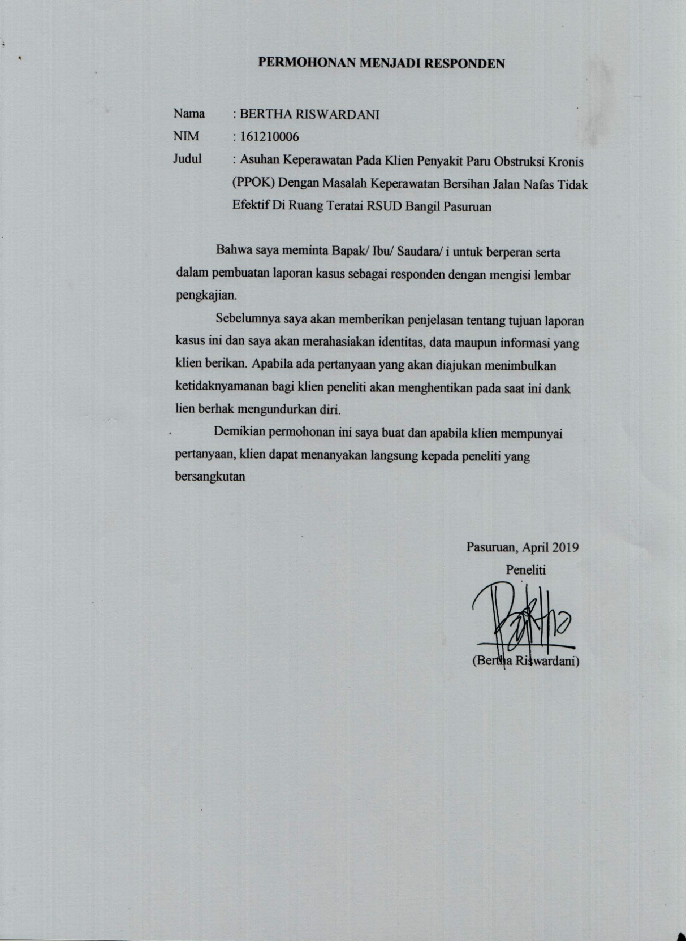

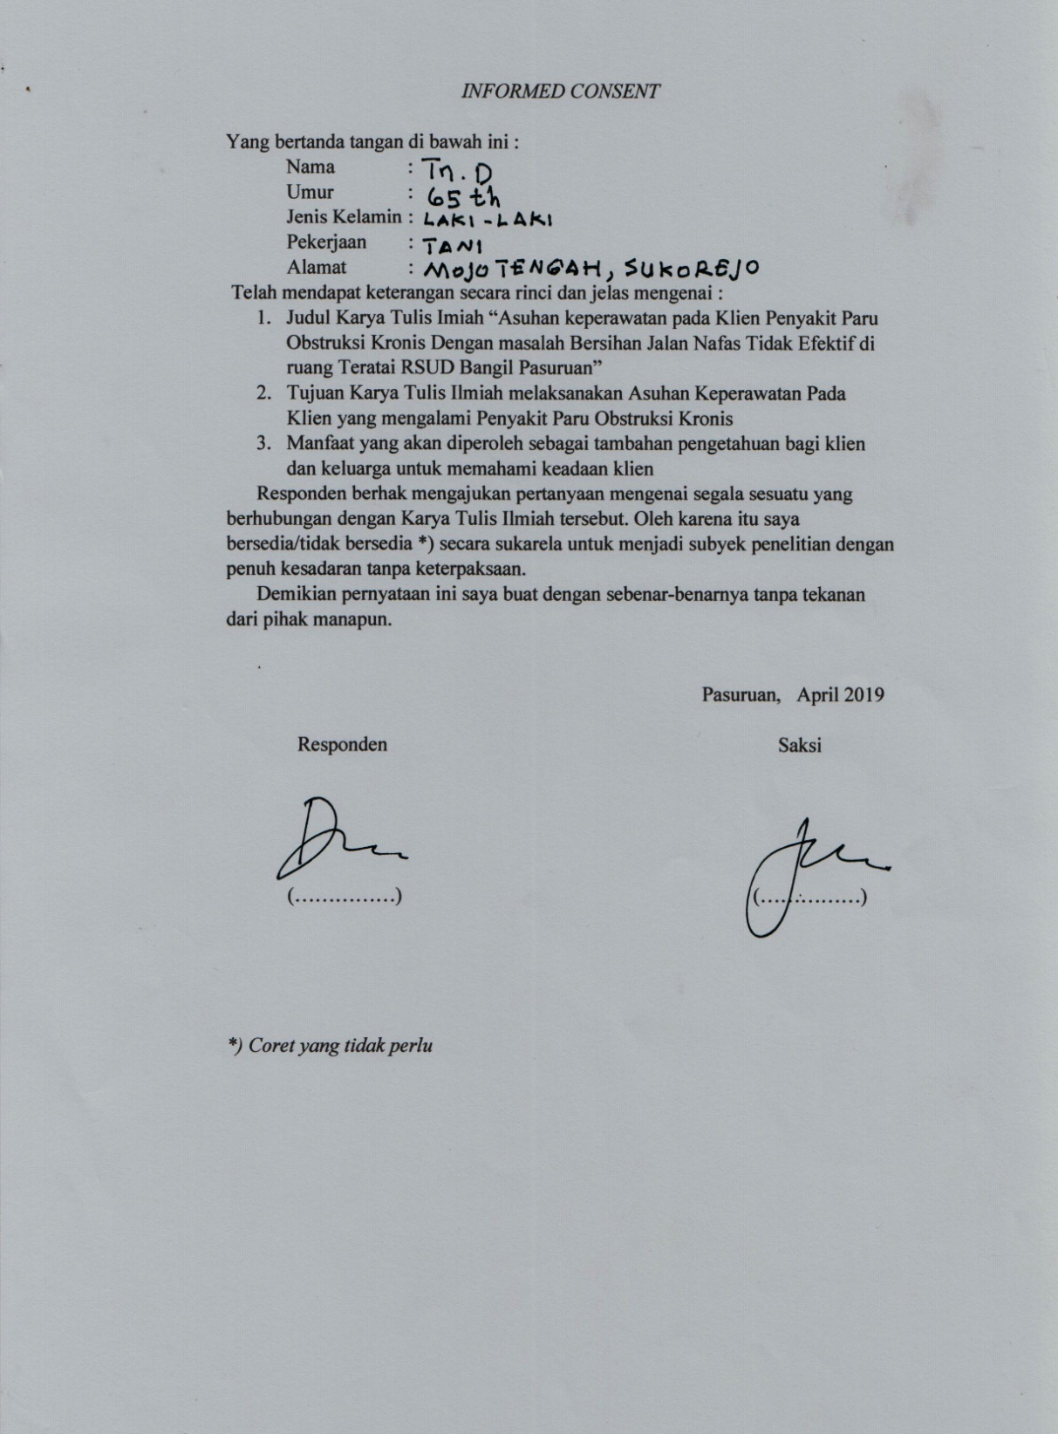

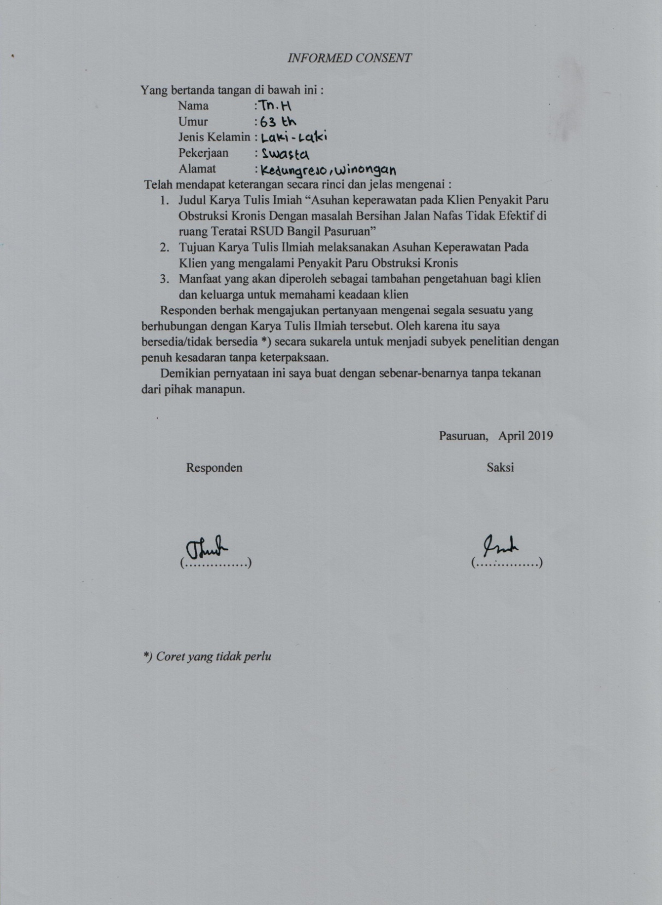

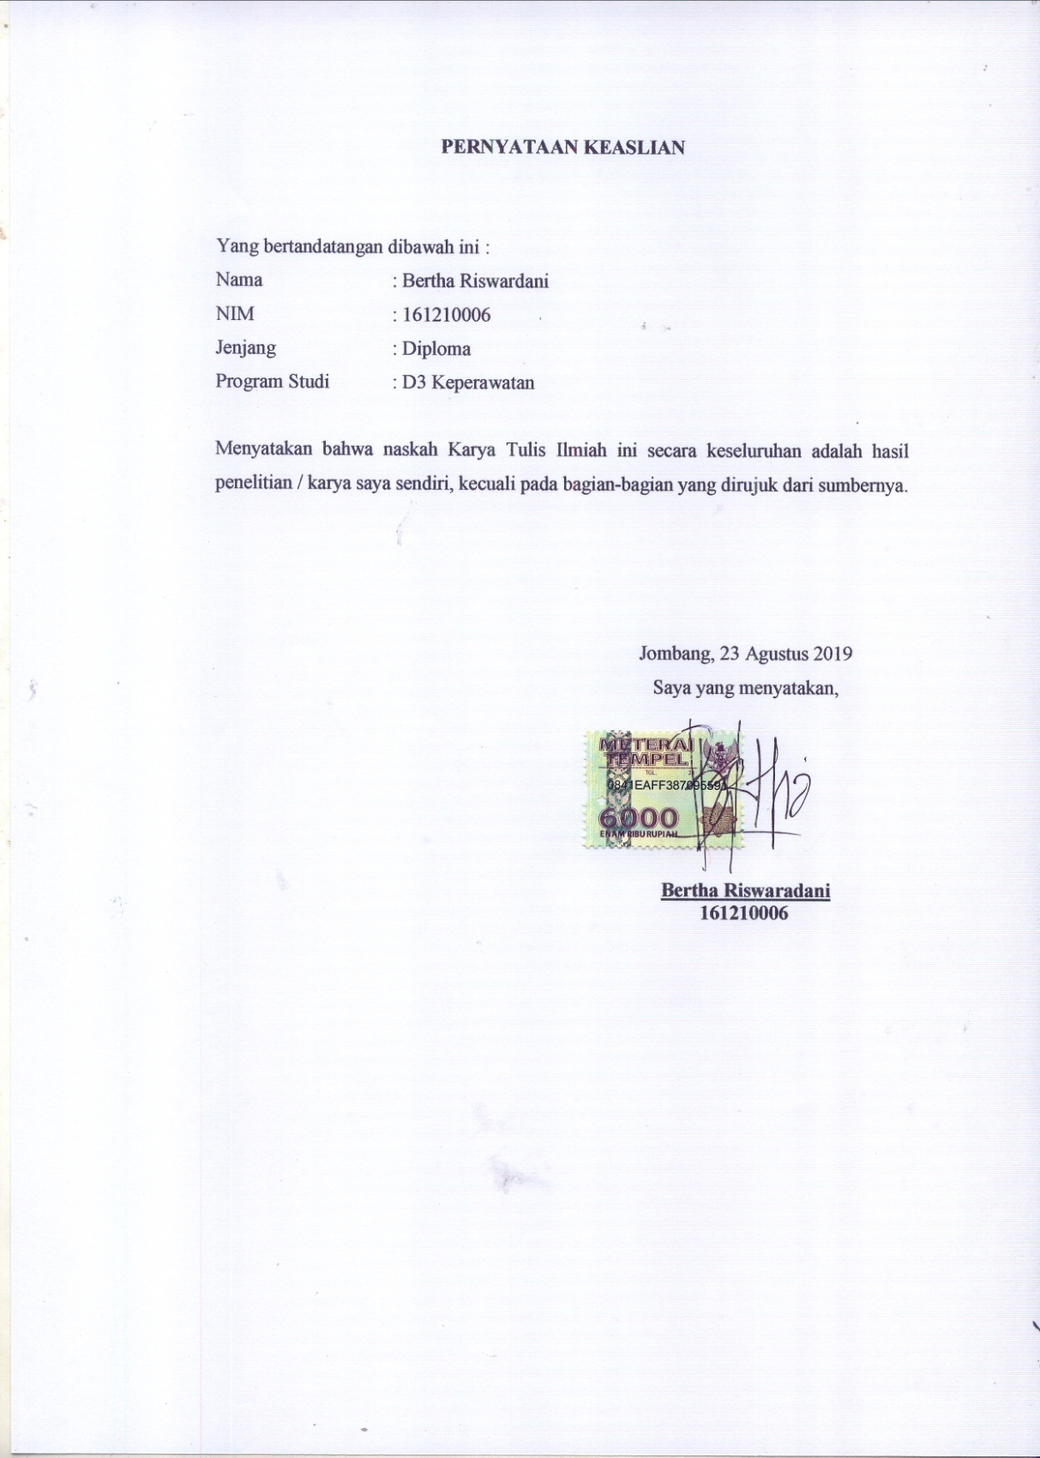

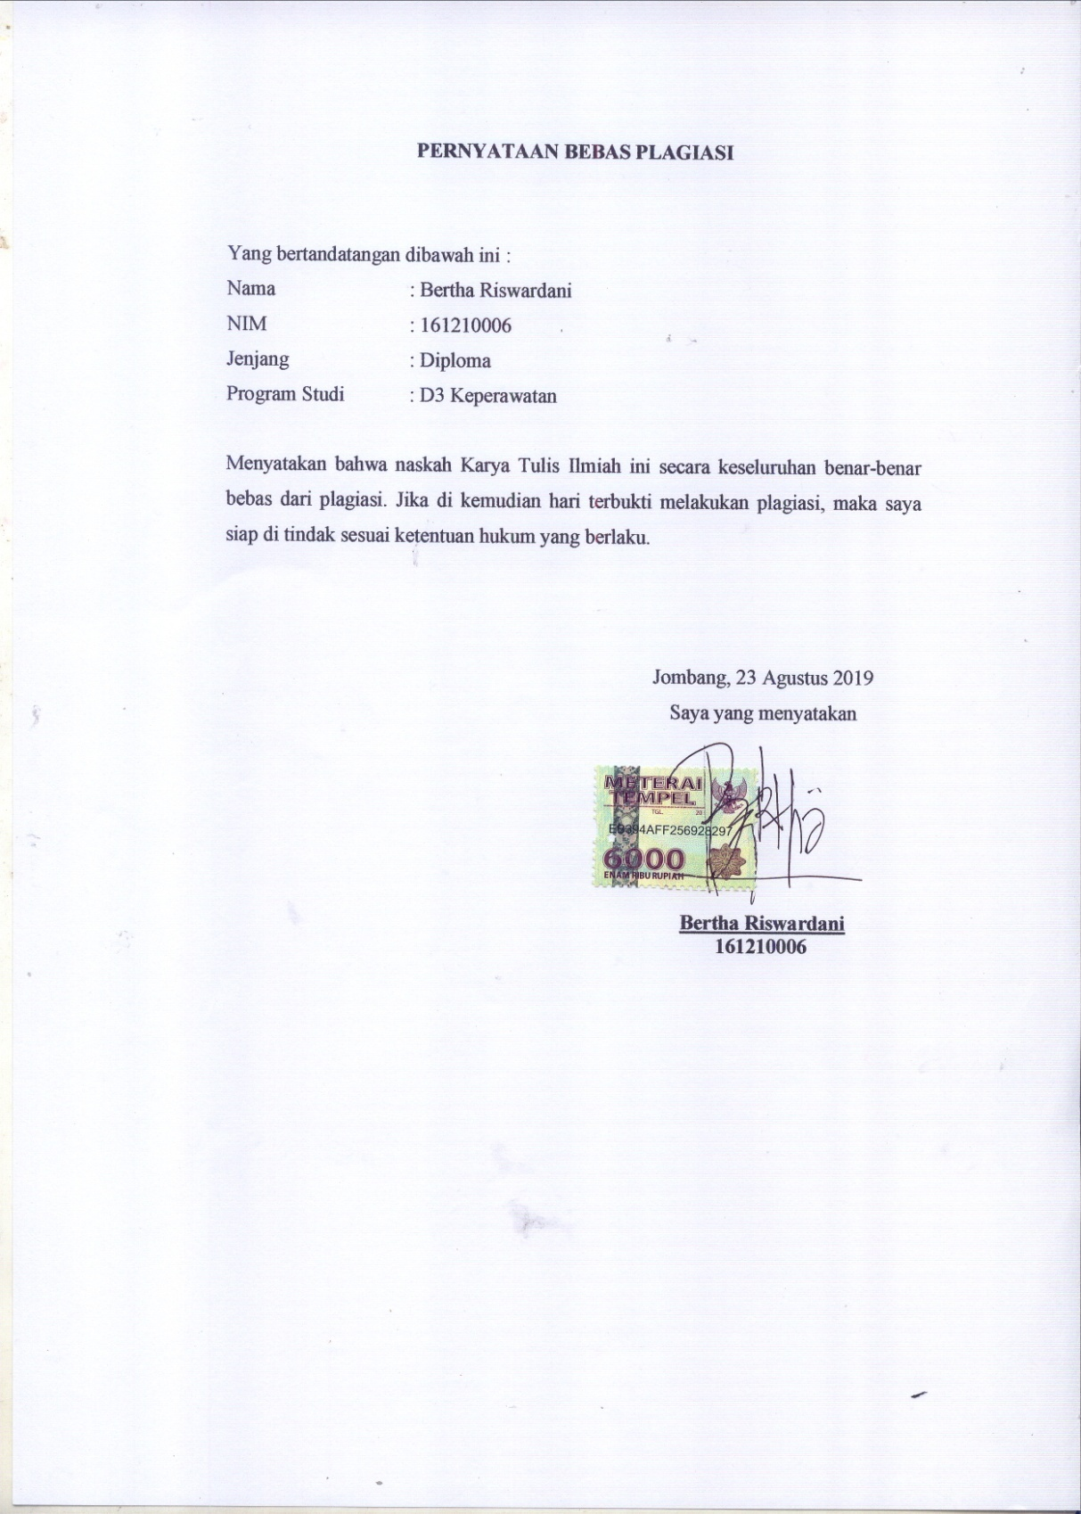

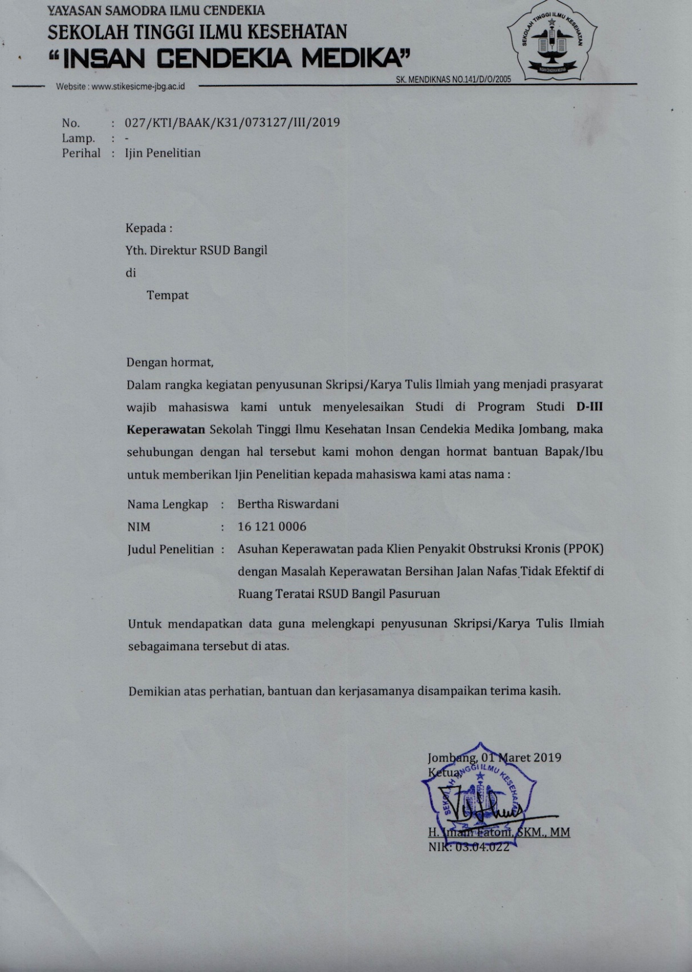

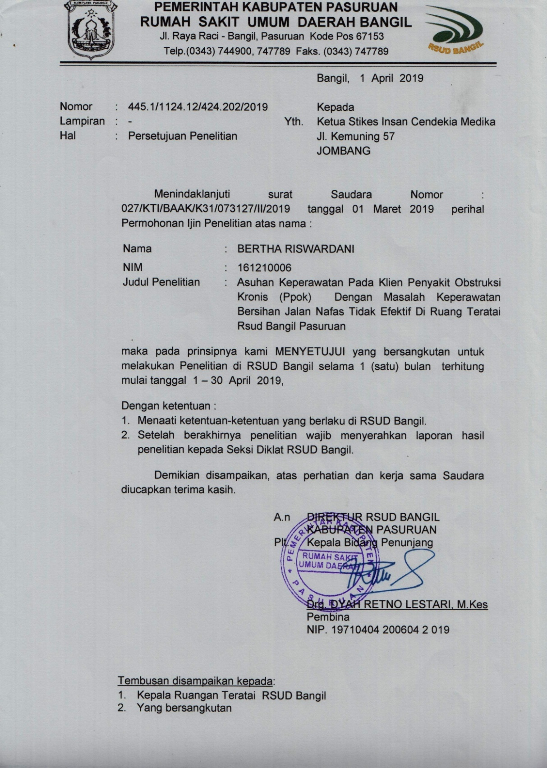

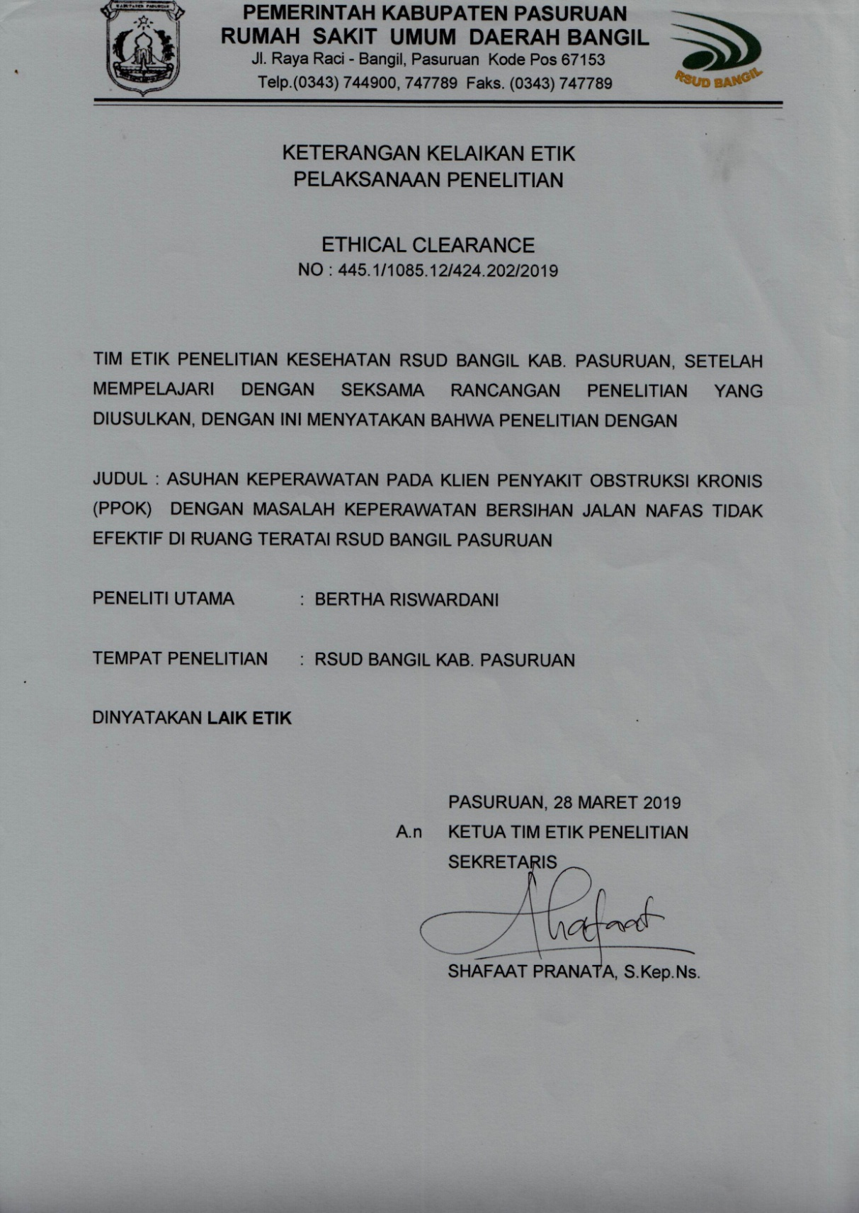

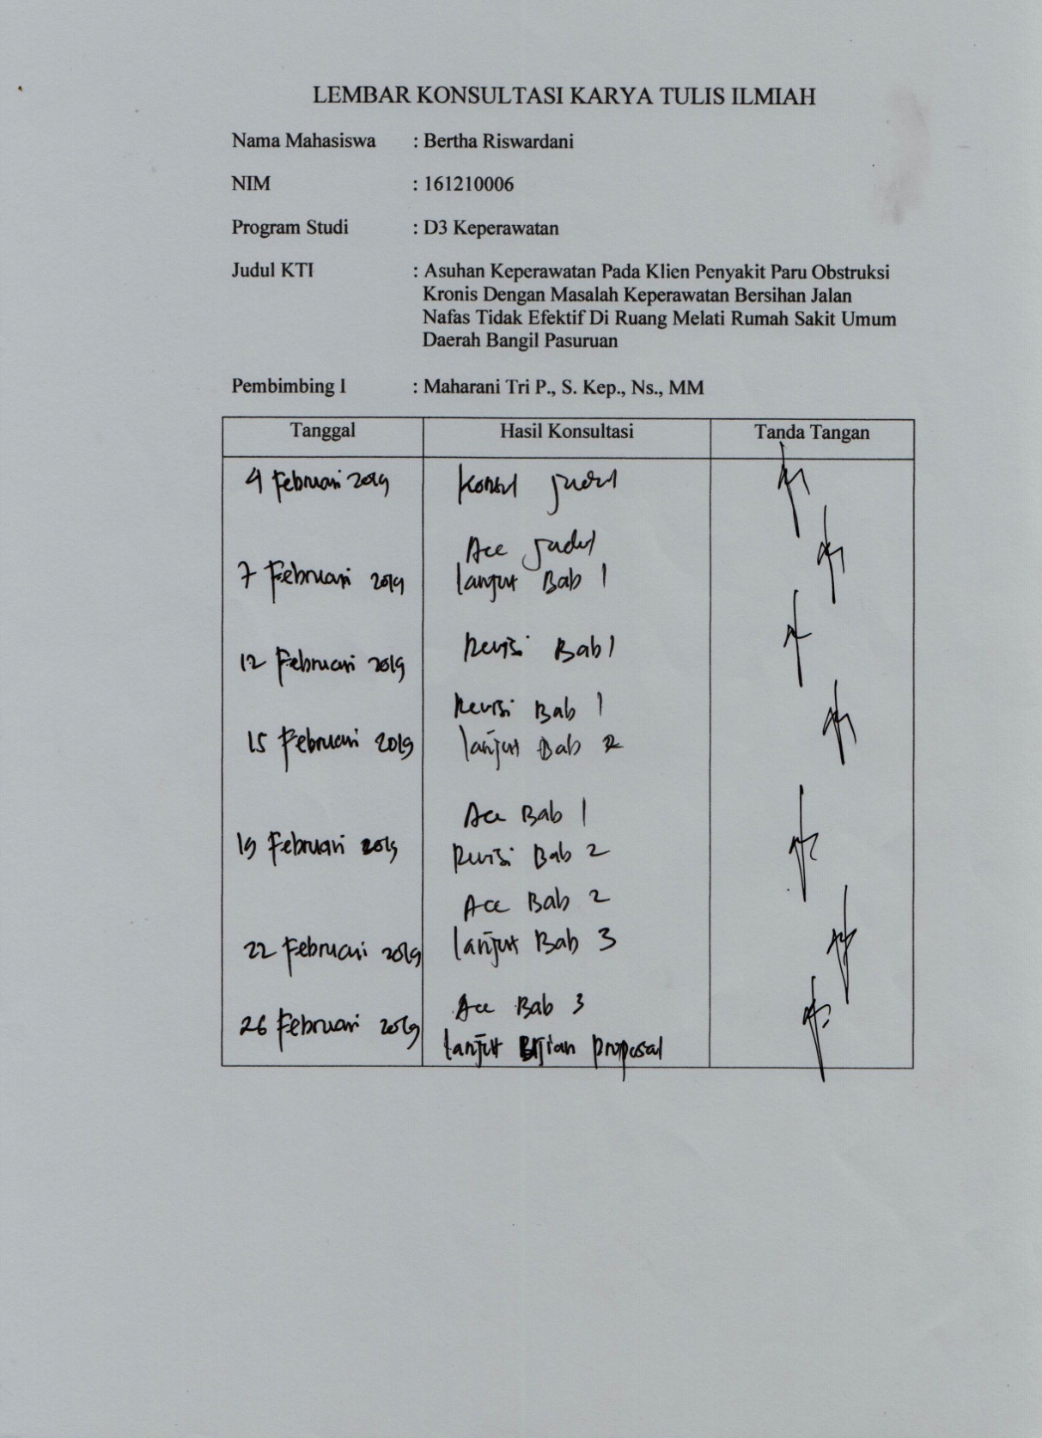

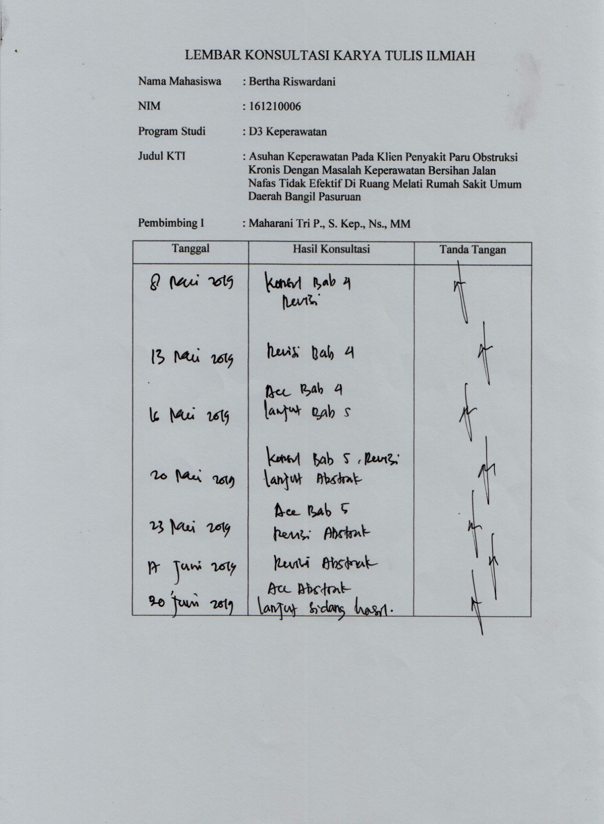

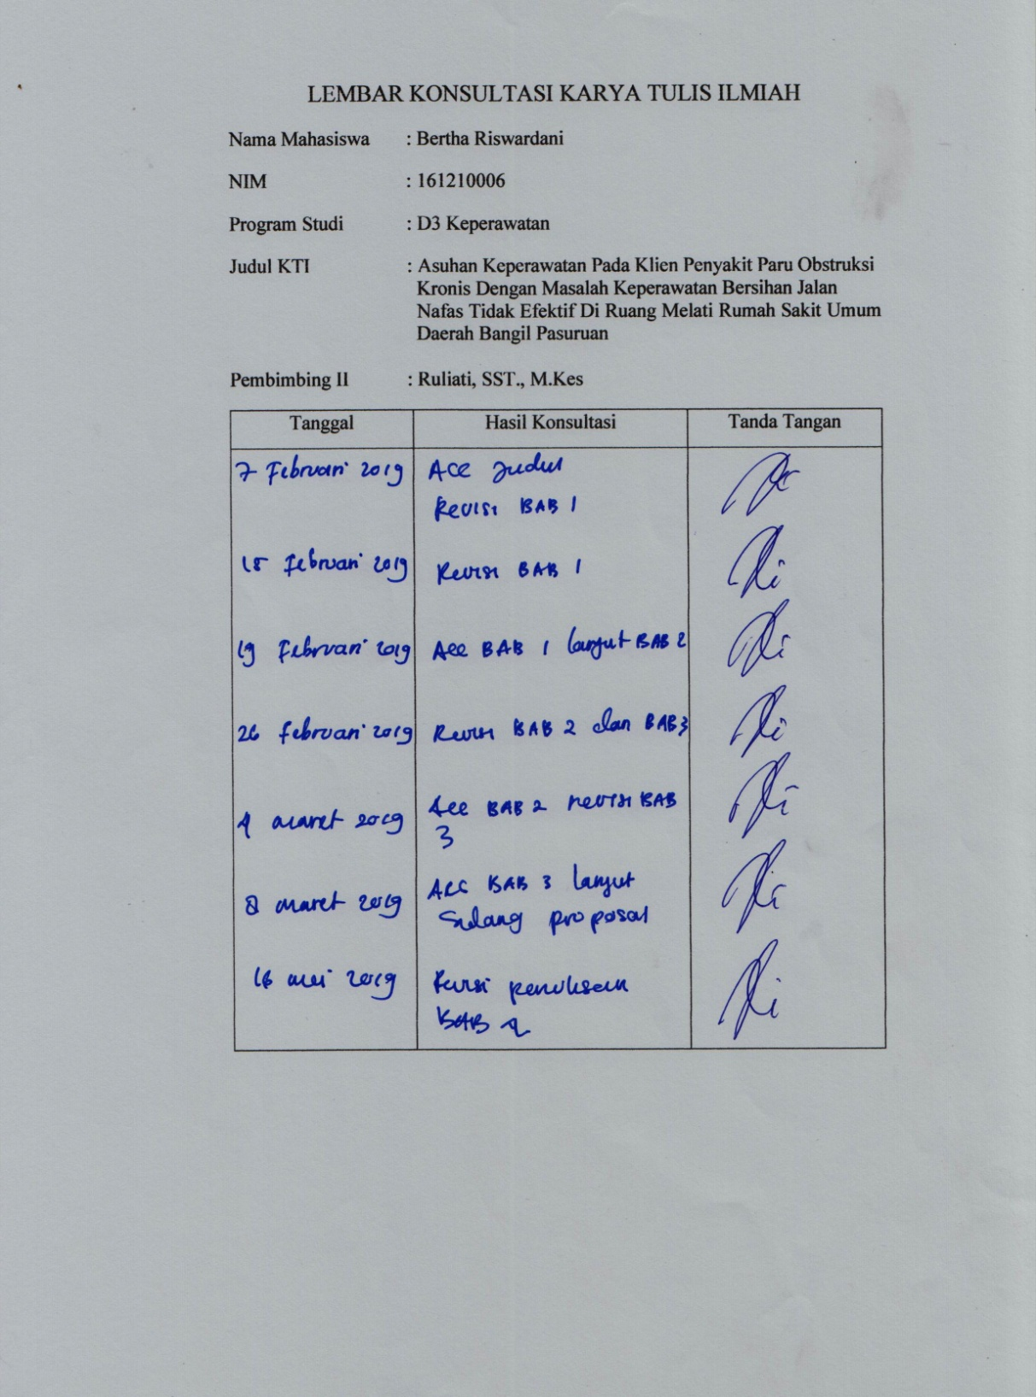

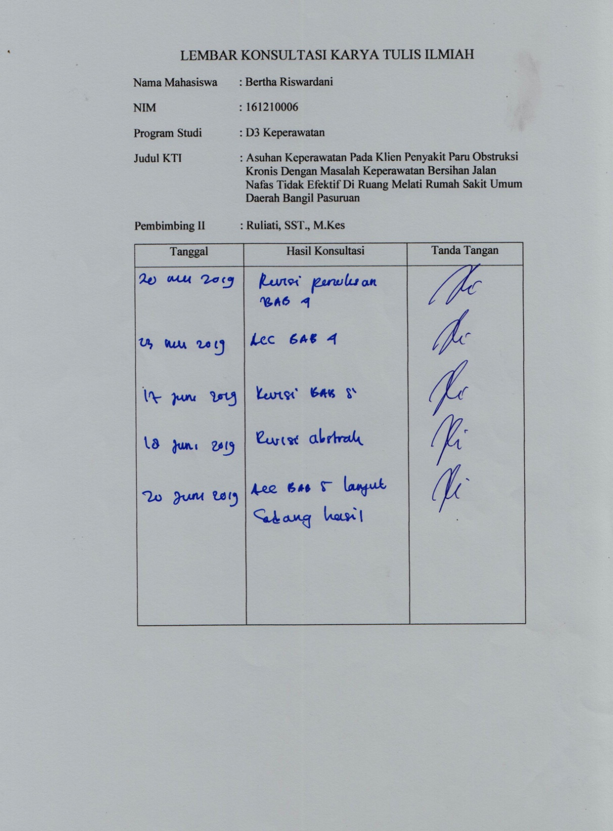

**PRAKTIK KEPERAWATAN MEDIKAL BEDAH**

**PROGRAM STUDI D3 KEPERAWATAN**

**STIKES ICME JOMBANG**

**2019**

**PENGKAJIAN KEPERAWATAN MEDIKAL BEDAH**

Pengkajian tgl. : Jam :

MRS tanggal : No. RM :

Diagnosa Masuk :

1. **IDENTITAS PASIEN**

Nama : Penanggung jawab biaya :

Usia : Nama :

Jenis kelamin: Alamat :

Suku : Hub. Keluarga :

Agama : Telepon :

Pendidikan :

Alamat :

1. **RIWAYAT PENYAKIT SEKARANG**
   1. Keluhan Utama :
   2. Riwayat Penyakit Sekarang :
2. **RIWAYAT PENYAKIT DAHULU**
   1. Riwayat Penyakit Kronik dan Menular ya, jenis : ....................... tidak
   2. Riwayat Penyakit Alergi ya, jenis : ....................... tidak
   3. Riwayat Operasi ya, jenis : ....................... tidak
3. **RIWAYAT PENYAKIT KELUARGA**

Ya : ........................................ Tidak

Jelaskan :

1. **POLA KEGIATAN SEHARI – HARI**

|  |  |  |
| --- | --- | --- |
| POLA KEGIATAN | DI RUMAH | DI RUMAH SAKIT |
| Makanan  Frekuensi .........................x/hr  Jenis..................................  Diit ..................................  Pantangan ............................  Alergi .....................................  makanan yang disukai  Minum  Frekuensi............ x/hari  Jenis....................  Alergi ................. |  |  |
| Eliminasi  BAB  Frekuensi .......x/hari  warna .............  konsistensi  BAK  Frekuensi .......X/Hari  Warna .......  Alat bantu |  |  |
| Kebersihan Diri  Mandi......................X/hari  Keramas .................x/hari  Sikat Gigi ................X/Hari  Memotong Kuku..........  Ganti Pakaian ............  Toileting |  |  |
| Istirahat/Tidur  Tidur siang.......................jam  Tidur Malam ...................jam  Kebiasaan Merokok/Jamu |  |  |

1. **OBSERVASI DAN PEMERIKSAAN FISIK**
   1. **Tanda-tanda vital**

S : ºC N : x/mnt

RR : x/mnt TD : mmHg

* 1. **PEMERIKSAAN FISIK HEAD TO TOE**

**KEPALA**

Inspeksi :

Bentuk wajah : simetris/ tidak,

Bentuk kepala : simetris/ tidak,

Ketombe : ada/ tidak,

Kotoran pada kulit kepala: ada/ tidak,

Pertumbuhan rambut: merata/ tidak

Lesi : ada/ tidak,

Palpasi :

Nyeri tekan : ada/ tidak

Keadaan rambut : mudah dicabut/ tidak

Benjolan : ada/ tidak

**MATA**

Inspeksi :

Pergerakan bola mata : simetris/tidak,

Kelopak mata : simetris/ tidak

Reflek pupil : normal/ tidak,

Kornea : bening/ tidak,

Konjungtiva : anemis/ tidak,

Sclera : ikterik/ tidak,

Palpasi

Tumor : ada/ tidak,

nyeri tekan: ya/ tidak

**HIDUNG**

Inspeksi :

Bentuk : simetris/ tidak,

fungsi penciuman :baik/ tidak,

Peradangan : ada/ tidak,

polip : ada/ tidak

Mukosa : kering/ lembab,

lubang hidung : simetris/tidak

Septum : ada/ tidak,

Palpasi :

Nyeri tekan : ya/ tidak

Tumor : ada/ tidak.

**TELINGA**

Inspeksi dan palpasi :

Bentuk daun telinga : simetris/ tidak,

Letak : simetris/ tidak,

Peradangan : ada/ tidak,

Fungsi pendengaran : normal/ tidak,

Serumen : ada/ tidak,

Cairan : ada/ tidak

**MULUT DAN FARING**

Inspeksi :

Bibir : cyanosis/ merah, Mukosa : lembab/ kering,

Bibir pecah : ya/ tidak, Gigi :bersih/ tidak,

Gusi : berdarah/ tidak, Tonsil : radang/ tidak,

Lidah : kotor/ tidak, Fungsi pengecapan : baik/ tidak,

Stomatitis : ya/ tidak. Karies : ada/ tidak

Abses : ada/ tidak. Pembesaran tonsil : ya/ tidak,

**LEHER**

Inspeksi :

Bentuk : simetris/ tidak

Palpasi :

Benjolan/massa : ada/ tidak,

Pembesaran vena jugularis : ya/ tidak,

Nyeri tekan : ya/ tidak,

**THORAK**

Inspeksi :

Bentuk : normal, funnel, barrel, pigeon,

Pergerakan nafas : simetris/ tidak,

Retraksi interkosta & supra sternal : ya/ tidak

Bentuk tulang belakang :

Palpasi :

Nyeri tekan : ya/ tidak,

Traktil vremitus : ya/ tidak,

Inspeksi : paru

Kesimetrisan insirasi & ekspirasi : ya/ tidak,

Irama pernapasan : vesikuler/ tidak,

Palpasi : paru

Adakah suara abnormal : hipertimpani, hipersonor, pekak

Auskultasi : paru

Suara nafas : vesikuler, ronki, whzing, rales.

Inspeksi : jantung

Bentuk perikordium : Denyut pada apeks :

Denyut nadi pada dada : Denyut vena :

Palpasi : jantung

Pembesaran jantung : ya/ tidak

Auskultasi : jantung

Suara normal jantung satu ( S1) dan dua ( S2) :

**ABDOMEN**

Inspeksi :

Bentuk : simetris/ tidak,

Ascites : ya/ tidak

Palpasi :

Nyeri tekan : ada/ tidak,

Pembesaran hati/ lien : ada/ tidak

Perkusi :

Suara : Timpani/ redup/ hipertimpani

Auskultasi :

Bising usus : x/ menit

**KULIT**

Inspeksi

Warna kulit ( ), Lesi : ada /tidak,

Peradangan : ada/ tidak. Bentuk & warna kuku :

Palpasi :

Turgor kulit : baik/ buruk Nyeri tekan: ya/ tidak.

**EKSTREMITAS**

Inspeksi & palpasi :

Otot :

Hipertropi/ atropi Lesi : ada/ tidak

Tonus otot : Kelainan lainnya :

Tulang:

Fraktur : ada/ tidak Sendi palsu : ada/ tidak

Edema : ya/ tidak Nyeri tekan : ya/ tidak

Krepitasi : ya/ tidak

Persendian

Nyeri tekan : ya/ tidak lainnya :

**GENETALIA**

Inspeksi :

Rambut pubis : Lesi : ada/ tidak

Cairan pus: ada/tidak Skrotum :

Palpasi :

Nyeri tekan : ya/ tidak

1. **PENGKAJIAN PSIKOSOSIAL**
   1. Persepsi klien terhadap penyakitnya

cobaan Tuhan hukuman lainnya

* 1. Ekspresi klien terhadap penyakitnya

murung gelisah tegang marah/menangis

* 1. Reaksi saat interaksi kooperatif tak kooperatif curiga
  2. Gangguan konsep diri ya tidak

Lain-lain :

1. **PENGKAJIAN SPIRITUAL**

Kebiasaanberibadah sering kadang-kadang tidak pernah

Lain-lain :

1. **PEMERIKSAAN PENUNJANG (Laboratorium, radiologi, EKG, USG)**
2. **TERAPI**

....................., .................................

Mahasiswa,

(...........................................)

**ANALISA DATA**

**Nama :……………… No.RM:……………....**

|  |  |  |
| --- | --- | --- |
| **Data** | **Etiologi** | **Masalah Keperawatan** |
| **Data subyektif :**  **Data Obyektif :** |  |  |

**Diagnosa Keperawatan yang muncul :**

* + - 1. **……………………………………………….**
      2. **……………………………………………….**
      3. **……………………………………………….**
      4. **……………………………………………….**
      5. **……………………………………………….**

**Intervensi Keperawatan**

|  |  |  |  |  |
| --- | --- | --- | --- | --- |
| **Hari**  **Tanggal** | **No. Diagnosa** | **Tujuan & Kriteria hasil** | **Waktu** | **Rencana Tindakan Dan Rasional** |
|  |  |  |  |  |

**Implementasi Keperawatan**

**Nama :………….. No.RM : …………..**

|  |  |  |  |  |
| --- | --- | --- | --- | --- |
| **Hari**  **Tanggal** | **No. Diagnosa** | **Waktu** | **Implementasi Keperawatan** | **Paraf** |
|  |  |  |  |  |

**Evaluasi Keperawatan**

**Nama :………….. No.RM : ……………**

|  |  |  |  |  |
| --- | --- | --- | --- | --- |
| **Hari**  **Tanggal** | **No. Diagnosa** | **Waktu** | **Perkembangan** | **Paraf** |
|  |  |  | **S :**  **O :**  **A :**  **P :** |  |